2010年吉林公务员考试《行测》真题（乙）
第一部分 客观题
一、单选题（本大题共100小题，每题1分，共计100分）
1. (2016新疆)机关工作人员在涉外交往中应遵守一些社交礼仪。其中在国际交往中有主次先后排列的，应遵循的原则和礼俗是（ ）。
A. 以右为尊，男士优先
B. 以左为尊，女士优先
C. 以右为尊，女士优先
D. 以左为尊，年长者优先

2. (2010吉林)当潮湿的气团前进时，遇到高山阻挡，气流被迫缓慢上升，引起绝热降温，发生凝结，这样形成的降雨，称为（ ）。
A. 对流雨
B. 气旋雨
C. 地形雨
D. 台风雨

3. (2010吉林)绿色食品是指经专门机构认定，许可使用绿色食品标志的无污染的安全、优质、营养食品，绿色食品标志是由中国绿色食品发展中心在国家工商行政管理总局正式注册的质量证明商标。绿色食品标志由三部分组成，即上方的太阳、下方的叶片和中心的蓓蕾，标志为（ ）。
A. 正圆形，意为保护
B. 椭圆形，意为安全
C. 正方形，意为安全
D. 长方形，意为保护

4. (2010吉林)绿色GDP，指用以衡量各国扣除自然资产损失后新创造的真实国民财富的总量核算指标。简单地讲，就是从现行统计的GDP中，扣除由于环境污染、自然资源退化、教育低下、人口数量失控、管理不善等因素引起的经济损失成本，从而得出真实的国民财富总量。关于绿色GDP，下列说法不正确的是（ ）。
A. 能反映经济增长水平
B. 能够体现经济增长与自然保护和谐统一的程度
C. 能显示人口增长和自然保护和谐统一的程度
D. 可以很好地表达和反映可持续发展的思想和要求

5. (2010吉林)突发公共事件按照性质、严重程度、可控性和影响范围等因素分为特别重大、重大、较大、一般四个等级；预警级别分为四级，依次( )。
A. 用红色、橙色、黄色、蓝色表示
B. 用黄色、蓝色、橙色、红色表示
C. 用黄色、橙色、蓝色、红色表示
D. 用蓝色、橙色、红色、黄色表示

6. (2010吉林)有狼、鼬、鼠等动物的某一温带森林生态系统，造成其生态不平衡的原因可能是（ ）。
A. 老鼠大量繁殖
B. 鼬大量繁殖
C. 大量捕杀鼬
D. 大量捕杀狼

7. (2010吉林)世界博览会，是一项由主办国政府组织或政府委托有关部门举办的有较大影响和悠久历史的国际性博览活动。参展者向世界各国展示当代的文化、科技和产业上正面影响各种生活范畴的成果。它已经历了百余年的历史，逐渐成为荟萃科学技术与产业技术的展览会，成为产业人才培育和一般市民启蒙教育不可多得的场所。但它最初是（ ）。
A. 以纺织工业品展示为主
B. 以生活日用品展示为主
C. 以美术品和传统工艺品的展示为主
D. 以建筑成果展示为主

8. (2010吉林)人们在剧烈的体育运动后，会感到腰腿或全身肌肉酸痛，疲惫不堪，有的还感到饥渴难耐，这主要是因为体内的酸碱平衡不能正常维持，体液偏酸而使疲劳症状加重。此时应该多食用（ ）。
A. 鸡、鱼、肉
B. 牛奶、豆制品、蔬菜水果
C. 巧克力
D. 可乐

9. (2010吉林)中国古代木构建筑的屋顶都有挑出的屋檐，它的主要目的是（ ）。
A. 突出房屋建筑的美感
B. 使屋项线条成曲线，减轻沉重感
C. 有利于排雨
D. 保护檐口下的木构架及夯土墙少受雨淋

10. (2010吉林)“六亲不认”是形容一个人不顾亲情，做事决绝，这里面的“六亲”是指( )。
A. 父、母、兄、弟、妻、子
B. 祖父、祖母、父、母、兄、弟
C. 父、母、兄、弟、子、孙
D. 父、母、兄、弟、姐、妹

11. (2010吉林)清明既是二十四节气之一，又是一个历史悠久的传统节日。清明的前一天称寒食节。两节恰逢阳春三月，春光明媚，桃红柳绿，一派欣欣向荣的气象。寒食节的设立是为了纪念（ ）。
A. 屈原
B. 伍子胥
C. 范蠡
D. 介子推

12. (2010吉林)小王和某家公司签约时，约定的月薪为2500元，签订了三年的劳动合同。工作一年后，他发现其他同行业公司相应职位的员工工资比他高，因此他提出辞职，想找一份薪水更丰厚的工作。在三个月的时间里，他都没有找到合适的工作。在这种情况下，小王（ ; ）。
A. 源于自愿失业，不具备领取失业保险金的条件
B. 非因本人意愿而中断就业，具备领取失业保险金的条件
C. 已工作满一年，可以领到失业保险金
D. 虽属于自愿失业，但仍可领取失业的保险金

13. (2010吉林)要制成松软酥香的丹麦面包，需往面粉中加入大量起酥油，这样才能形成面包里特殊的层状结构。而且酥油不光让身体发胖，还会影响女性荷尔蒙分泌。由于人体激素水平在一天中是不平衡的，因此吃丹麦面包最佳时间是（ ）。
A. 早上
B. 中午
C. 晚上
D. 午夜

14. (2010吉林)运输危险品货物的列车发生泄漏、火灾、爆炸时，车上人员应( )。
A. 迅速向下风方向或高坡地段转移
B. 迅速向上风方向或低坡地段转移
C. 迅速向下风方向或低坡地段转移
D. 迅速向上风方向或高坡地段转移

15. (2016新疆)电梯作为一种垂直交通工具，一旦出现故障，可能会发生乘客被困、坠落等危险事故。电梯发生故障时，下列应急措施不正确的是（ ）。
A. 电梯突然停运时，不要试图扒门爬出，以防电梯突然开动
B. 如果电梯运行中发生火灾，应将电梯停在就近楼层，并迅速利用楼梯逃生
C. 运动中的电梯进水，应将电梯开到底层，并通知维修人员
D. 电梯下降速度突然加快或失去控制时，乘客应两腿微弯，上身向前倾斜，以减少电梯坠落受到的冲击

16. (2010吉林)改变农业以太阳光为直接能源，利用绿色植物通过光合作用生产人类食物、动物饲料的传统方式，应用高科技进行开发，依靠人工能源不受气象和季节的限制，可常年在工厂进行大规模生产，节土、节水、不污染环境，资源可循环利用的微生物工业型的农业叫做（ ）。
A. 绿色农业
B. 白色农业
C. 生态农业
D. 生物农业

17. (2010吉林)鳄鱼为什么流眼泪？这是因为鳄鱼体内长有特殊的排泄腺，其排出管正好分布在眼睛四周，从而排出体内多余的成分，鳄鱼所流的“眼泪”实际上是一种溶液。这种溶液是（ ）。
A. 水
B. 碘溶液
C. 钠溶液
D. 盐溶液

18. (2010吉林)在现代市场竞争中，厂商总用各种手段把竞争对手的顾客争取过来，使其购买本企业的产品，这种做法是（ ）。
A. 市场渗透
B. 市场掠夺
C. 市场控制
D. 市场调节

19. (2010吉林)望向大海，很多时候我们会发现海水呈现蓝、绿色，这是因为（ ）。
A. 海水本身就是绿色和蓝色的
B. 只有绿光才能被海水吸收并反射
C. 只有蓝光才能被海水吸收并反射
D. 蓝光和绿光都不能被海水吸收

20. (2010吉林)在草原、森林、湿地、海洋和沙漠中，被列为地球三大生态环境的是( )。
A. 森林、海洋、湿地
B. 森林、沙漠、海洋
C. 森林、沙漠、湿地
D. 森林、草原、海洋

21. (2010吉林)不同历史发展阶段，不同地域的人们，由于生活经验的范围和性质不同，所_____而形成的思维框架、思维模式也就不同。
填入横线部分最恰当的一项是：
A. 沉淀
B. 积淀
C. 积累
D. 发展

22. (2010吉林)专家们认为，传统的教学方式必须_____，才能适应当前形势发展的需要。
填入横线部分最恰当的一项是：
A. 变革
B. 改变
C. 改革
D. 变动

23. (2015广东)现代逻辑是以19世纪中期出现的数理逻辑为起点的，它使用特别符号和形式系统的方法来研究演绎推理及逻辑规律，是传统形式逻辑的直接延续和________。
填入划横线处最恰当的一项是：
A. 延伸
B. 变革
C. 发展
D. 变化

24. (2010吉林)我国古塔的建造，其规模之大，分布之广，数量之多，在古代建筑中是________的。
填入划线处最恰当的一项是：
A. 首屈一指
B. 屈指可数
C. 空前绝后
D. 沧海一粟

25. (2015辽宁)在通往目标的历程中遭遇挫折并不可怕，可怕的是因挫折而产生的对自己能力的_______。
填入划横线处最恰当的一项是：

A. 质疑
B. 狐疑
C. 疑心
D. 怀疑

26. (2010吉林)借助现代化科学手段，信息1秒钟可以到达月球，可以绕地球七圈半，等发现了错误再纠正，收到信息者可能已经关闭了收音机。作者强调的意思是( )。
A. 高速多向的信息传播将会造成信息的创造和质量的不平等
B. 在高速多向的信息时代，信息及时准确地判断和传播十分重要
C. 充分肯定了“信息高速公路”给人类带来的好处，但要注意纠错
D. 信息的快速传播将给人类带来许多无法及时纠正的错误信息

27. (2015云南)咖啡馆真是一个惹人喜爱的地方，让你的心沉静又沉静，没有多余的声音也没有多余的事情，咖啡宽解了一切，把你保护在它的领地里。对上文理解较适当的一项是( )。
A. 咖啡馆让你的心沉静下来，似乎没有任何的杂音杂事
B. 咖啡馆不宜多去
C. 咖啡解愁，多喝有益健康
D. 咖啡可以保护你

28. (2010吉林)所谓“供养”，通常是指亲属之间有经济能力、生活能够自立的人，对那些无经济能力、生活不能自立的人，予以经济上的供给和生活上的照料。供养关系把那些由婚姻纽带联系起来的人，又用经济纽带联结在一起，使家庭成为一个社会实体。
这段话重在说明：
A. “供养”是指对丧失经济能力、生活自立能力的亲属给予经济上的供给和生活上的照料
B. “供养”就是指家庭中幼辈对长辈的赡养
C. 是供养关系把亲属用经济纽带联系起来
D. “供养”就是指家庭中年长者为幼者提供经济供给和生活照料的义务

29. (2010吉林)文学最基本的特征是对自由心灵的表达，是伟大思想与丰富想象力的结合，而“网络文学”的特质正是“表达的高度自由”、强烈的“个性化”和非功利性。网络作家在现实生活中有着各种各样的身份与职业，而且绝大多数与文学无关，他们的知识结构与身份背景千差万别，他们的创作也因此有着别样的风情与广阔的视野。网络文学往往以颠覆经典文本的面貌出现，在写作中以轻松、嘲讽的气氛取胜，与传统文学正儿八经的叙事、抒情相比，神与貌皆相去甚远。这就要求我们以全新认知面对这一文学形态。在学者提出，网络文学最鲜明的特征是“写作”与“生存”的共生状态，这与目前主流文坛的写作方式有很大不同，他们是“在生存中写作”，而职业性作家文学则在很大的意义上是“在写作中生存”。
下面叙述中，不属于网络文学特征的是：
A. 具有“表达的高度自由”、强烈的“个性化”和非功利性
B. 网络作家有着与文学无关的身份与职业，因而创作有着别样的风情与广阔的视野
C. 以颠覆经典文本的面貌出现，在写作中以轻松、嘲讽的气氛取胜
D. “写作”与“生存”的共生状态，作家是“在生存中写作”

30. (2010吉林)对于环境与建筑的保护，我们一直局限在那些大家都认为有高度历史或文化价值的部分，而对于那些历史不算久远，或者根本就不被认为有特殊意义的环境与建筑，对于那些相对只是绿叶角色的城市建筑环境都非常漠视。我们虽然可以拆掉这些旧工业文明的老建筑，建造一大批摩天大楼，但是十年，二十年之后，下一代就要开始批评我们曾经的鲁莽了，我们要世代居住的这座城市已经失去了一段记忆，而那是上世纪中国城市最骄傲的工业文明具象的记忆。所以我认为应该保护她，尽可能留下她美丽或者被人认为不很美丽的有形的载体。
文中“有形的载体”指的是( )。
A. 有特殊意义的环境与建筑
B. 最骄傲的工业文明
C. 世代居住的这座城市
D. 旧工业文明的老建筑

31. (2010吉林)偶尔想起曾经听人说过，在中国，人人具有三种博士资格：拿筷子博士、吹煤头博士、嗑瓜子博士。至于吹煤头纸，现在早已销声匿迹了。半个多世纪前，丰子恺先生曾犀利地调侃国人嗑瓜子之劣迹。说把光阴耗费在“咯嘣”声中，这不是民族性的衰退吗？难怪老先生要痛心疾首地感慨自己一见瓜子就害怕，历史写到今天，这种悠闲的生活态度已被埋没在高效率快节奏的时代旋律里。唯有筷子，风风雨雨了两千多年，还是经久不衰，“民以食为天”，对于国人，筷子是进食的工具，少不得。
对本段文字的概括，准确的一项是：
A. 时代的发展进步，“吹煤头”已不复存在
B. 丰子恺先生痛恨“嗑瓜子”，因为他认为这是民族性的衰退
C. 用“吹煤头、嗑瓜子”的消失，衬托筷子在生活中经久不衰，不可或缺
D. 悠闲的生活态度被高效率快节奏的时代旋律取代是历史必然

32. (2010吉林)在树叶茂密的布鲁克林学院的校园里，一栋墙面爬满常春藤的大楼的地下室里有着更令人吃惊的东西：在300加仑的玻璃纤维制作的鱼缸里，塞满了罗非鱼。看上去比地铁车厢里还要拥挤。管理这个潮湿区域的是这个学院水产研究和环境评估中心主任、退休教授马丁？施赖布曼。几年前，罗非鱼在这里还很少见，但是现在它在美国越来越常见。几乎所有都是在中国、中美洲和南美洲养殖并从这些地方进口的。施赖布曼希望改变<line>这种状况</line>。
划横线中“这种状况”指的是：
A. 现在罗非鱼在美国越来越越常见
B. 美国几乎所有的罗非鱼都是进口的
C. 发展城市水产养殖业
D. 应该在城市养鱼方面创造就业机会

33. (2010吉林)教育部日前就《通用规范汉字表（征求意见稿）》公示征求意见，拟对“琴”、“亲”、“魅”等44个汉字的字形进行调整，公示在社会各界引起强烈反响。《通用规范汉字表》专家委员会副主任委员王宁教授在新华网与网民在线交流。他们认为，调整44字的字形只是调整印刷宋体字，不是另搞一套，根据调查数据显示，67%的公众表示赞成，约6%的公众表示反对。可新浪网的网上调查得到的结果却完全相反，九成以上的网友持反对意见，认为是“穷折腾”。王宁教授强调，一个字改还是不改并不是以多数投票为主，而是看它合理不合理，要看它有没有道理。既然“一个字改还是不改并不是以多数投票为主”，那么，为何专家们还主动提供调查数据，以示多数公众支持呢？
对文段的理解分析，正确的一项是：
A. “琴”、“亲”、“魅”等44个汉字的字形调整，引起了社会各界的强烈反响
B. 规范汉字不能是少数几个专家说了算，而要看它合理不合理
C. 新浪网的网上调查结果不能作为专家决策的依据
D. 官方和民间完全相左的“民调”，使得专家难以自圆其说

34. (2010吉林)历史走向大众，国学受到热捧，是我们继承优良传统的良好契机。但那些靠耸人听闻来扬名、谋私的手段，那些将严肃历史肆意娱乐化解读的做法，其结果只能败坏学风，误导受众，把方兴未艾的传统文化热引向歧路。历史和典籍当然要走向大众，但人文精神和道德底线必须坚守。任何媚俗化、低俗化、恶俗化地娱乐历史的行为都是要不得的，以钓名谋利为宗旨的商业炒作更应刹车。面对商品时代复杂多变的大众文化消费，真正有使命感的文化人，理应义不容辞地担当起历史的职责。
对“历史娱乐化”的解说不恰当的一项是：
A. “娱乐化”是指那些靠耸人听闻来扬名、谋私、将严肃历史肆意娱乐化解读的做法
B. “历史娱乐化”只能败坏学风，误导受众，把方兴未艾的传统文化热引向歧路
C. 历史走向大众，国学受到是我们继承优良传统的良好契机，任何娱乐历史的做法和大众文化消费，都是要不得的
D. 真正有使命感的文化人，要坚守人文精神和道德底线，杜绝将历史肆意娱乐化，义不容辞地担当起历史的职责

35. (2010吉林)网络驱使我们进入了一个进行生死之争的世界，我们中的许多人发现这一世界是毁灭性的，网络强加的文化和经济张力令我们感到无力抗拒。作为网络赖以生存的机器和方案的创造者，我们有能力理解网络，也有能力影响它们的功能。我们有责任让网络服务于社会公正和人类自由的利益。
下列对文段的解释不恰当的一项是( )。
A. 网络驱使我们进入生死之争的世界，对此，我们感到无力抗拒
B. 网络带来的文化和经济张力给人类带来巨大的冲击和威胁
C. 人类有能力让网络与人类以一种创造性共生的状态一起进化
D. 人类有责任让网络服务于社会公正和人类自由的利益

36. (2010吉林)《阿凡达》是卡梅隆花了12年才完成的一部片子，这12年里，他除了拍过几部跟海洋有关的纪录片之外，几乎都在为《阿凡达》折腾，同时消失于媒体和公众视线之外。结果影片上映才两周，全球票房就直奔10亿美元，离他那部创下14亿美元票房纪录的《泰坦尼克号》，距离也并不遥远。而中国导演呢，谁会花12年的时间，去做一部完全不知道前景的影片？中国电影另外一个很堕落的地方是，隐形广告已经多到令人发指的地步，铜臭气十足。冯小刚在《非诚勿扰》受到批评后还说，这是国际通行做法。对，《变形金刚》里的确有雪佛兰，但是好莱坞是每部影片都会尽可能地往里拉赞助塞商标么？我真的不是苛刻，但事实就是这样，很多中国导演不是为观众在拍电影，甚至也不是为自己拍电影，他们只是为钱拍电影。相比之下，<line>___《阿凡达》是多么的纯洁____</line>，可为什么这份纯洁，反而是远比我们商业的美国人实现的呢？
对划横线的语句理解不恰当的一项是( )。
A. 卡梅隆用了12年精心制作，其间，他几乎消失于媒体和个人公众视线之外
B. 卡梅隆用12年的时间，去做了一部完全不知道前景的影片
C. 《阿凡达》是导演卡梅隆为观众为自己而创作的一部电影
D. 《阿凡达》是一部没有商业广告的纯洁电影

37. (2010吉林)中华民族很早发现了宇宙旋律及生命节奏的秘密，因而以平和的音乐心境爱护现实，美化现实，但是却轻视了科学工艺征服自然的权力。这使我们无法摆脱贫弱的处境。在生存竞争剧烈的时代，我们受人侵略，受人欺侮，文化的美丽精神也不能长保了，灵魂里粗野了，卑鄙了，怯懦了，我们也现实得不近情理了。我们丧尽了生活里旋律的美（盲动而无秩序）、音乐的境界（人与人之间充满了猜忌、斗争）。一个最尊重乐教、最了解音乐价值的民族没有了音乐。这就是说没有了国魂，没有了构成生命意义、文化意义的高等价值。中国精神应该往哪里去？对“宇宙旋律及生命节奏的秘密”分析不恰当的一项是( )。
A. 这一秘密，创造了中华民族平和的心境，我们用它来爱护现实、美化现实
B. 这一秘密的发现，并不能使我们摆脱贫弱的处境
C. 这一秘密的发现并不能使我们保护住“文化的美丽精神”
D. 这一秘密，构成了我们的国魂、生命意义和文化意义的高等价值

38. (2010吉林)“粉丝”来自英文的fan，源出fanatic，乃其缩写，但经瘦身之后，脱胎换骨，变得轻灵多了。更可爱的是，当初把它译成“粉丝”的人，福至心灵，神来之笔竟把复数一并带了过来，好用多了。单用“粉”字，不但突兀，而且表现不出那种从者如云纷至沓来的声势。“粉丝”当然是多数，只有三五人甚至三五十人，怎能叫做fans？对偶像当然是说，“我是你的粉丝”，怎么能说“我是你的粉”呢？粉，极言其细而轻，积少成多，飘忽无定。丝，极言其虽细却长，纠缠而善攀龙附凤，所以欲理还乱。作者对“粉丝”一词的翻译极为赞赏，不属于其中理由的一项是：
A. 音译瘦身之后，脱胎换骨，变得轻灵多了
B. 把复数一并带了过来，好用多了
C. 能表现出从者如云、纷至沓来的声势
D. 能表现出积少成多、欲理还乱的情味

39. (2010吉林)“和合”思想对中国历代对外交往方式都产生了重要影响。中华文化对其他文化并没有去排斥，而是一直保持一种开放和包容的心态。中国绝大多数王朝在建立之后，都注意止戈息武，强调“协和万邦”，实现“万国咸宁”、“天下太平”。特别是鼎盛时期的唐代“贞观之治”、清代“康乾盛世”，中央政府也多实行睦邻友好的政策，而不是向外侵略扩张，谋求霸权。中华文化的发展是不断吸收外来文化以丰富自己的过程，并最终实现与众多外来文化和睦共处、和谐发展。以下不属于“和合”思想在中国历代对外交往上的表现的一项是：
A. 中华文化对其他文化一直保持一种开放和包容的心态
B. 历代王朝在建立之后，都注意止戈息武，强调“协和万邦”
C. 鼎盛时期的中央政府也多实行睦邻友好的政策
D. 中华文化的发展是不断吸收外来文化以丰富自己的过程

40. (2021天津)发挥创造性，离不开求异思维。所谓求异思维，就是指注重已知与未知之间的矛盾，提示现象与本质间的差别。它要求对公认为完美无缺的定论持怀疑和批评的态度，富于挑战性地对待传统和习惯的思维模式，正如李四光所说：“不怀疑不能见真理。”
这段话主要支持了这样一个观点，即求异思维：
A. 是对已知的矛盾进行提示
B. 是富有怀疑和批评态度的思维模式
C. 是李四光所用过的思维方式
D. 是一种创新的思维方式

41. (2010吉林)鉴赏评价性的题目不太好出，对一篇文章思想内容的、表达技巧的优劣往往见仁见智，难以统一。但考试题目却不能公说公有理，婆说婆有理，它必须有符合科学道理的唯一答案。上文不可以理解为：
A. 鉴赏评价性的题目用于标准化考试不太好统一答案
B. 一篇文章内容的高低、表达技巧的优劣往往出现在考试题目中
C. 考试答案是科学合理的，所以可以见仁见智
D. 评价鉴赏性的题目不鼓励学生发挥创见

30年来，青年的奋斗实践始终与改革开放紧密相连。在波澜壮阔的改革开放进程中，一代又一代青年积极响应党的号召，满怀豪情地投身建设祖国的火热实践，为推进中国特色社会主义事业作出了重要贡献。改革开放的征程，留下了青年一代奋斗的足迹。所有亲身经历了这30年伟大变革并贡献了自己力量的中国青年，都有理由为我国改革开放的历史性伟大成就感到欢欣鼓舞
胡锦涛总书记在讲话中指出，我们的事业是面向未来的事业，实现全面建设小康社会的目标还需要继续奋斗十几年，基本实现现代化还需要继续奋斗几十年，巩固和发展社会主义制度则需要几代人、十几代人甚至几十代人坚持不懈地努力奋斗，夺取全面建设小康社会新胜利、实现中华民族伟大复兴的光荣使命历史性地落到了当代青年的身上，当代青年要肩负起历史的责任，自觉地把个人成长与党和人民的事业紧密地结合起来，在全面建设小康社会的伟大实践中建功立业
广大青年投身全面建设小康社会的伟大实践，就要充分发挥创新热情和创造活力、努力走在解放思想、锐意改革的前列，在各行各业中勇开风气之先；就要积极推动科学发展、促进社会和谐，广泛参与社会主义经济建设、政治建设、文化建设、社会建设和生态文明建设，立足本职，争创一流业绩，在推动经济社会又好又快发展中充分发挥生力军作用；就要进一步增强大局意识，倍加珍惜，努力维护我国长期发展所需要的安定团结的良好局面；就要勤奋学习，努力提高自身素质和能力，练就适应时代发展要求的过硬本领，为服务祖国和人民打下坚实的基础。当前，我们要在党和政府的领导下，努力克服国际金融危机对我国经济带来的不利影响，在保持我国经济平稳较快发展的过程中，认清形势，坚定信心，克服困难，多做贡献
在改革开放新的征程中，共青团、青联、学联和少先队组织要按照党的要求，不断提高( )青年、( )青年、( )青年和( )青少年合法权益的能力和水平，不断加强自身建设，特别是要加强与普通青年的联系，心里装着普通青年，充分发挥好联系青少年的桥梁纽带作用，更好地完成党交给我们的光荣任务，不辜负广大青年的期待
同志们，回首过去，改革开放的辉煌成就令我们备受鼓舞；展望未来，光荣的使命和责任激励着我们奋勇前行。让我们紧密团结在以胡锦涛同志为总书记的党中央周围，全面贯彻党的十七大精神，高举中国特色社会主义伟大旗帜，坚持以邓小平理论和“三个代表”重要思想为指导，深入贯彻落实科学发展观，团结带领广大青年为夺取全面建设小康社会新胜利、实现中华民族伟大复兴而共同奋斗。
42. (2010吉林)根据文意，下面表述有误的一项是：
A. 广大青年要紧密团结在以胡锦涛同志为总书记的党中央周围，为实现中华民族伟大复兴而共同奋斗！
B. 当代青年要自觉地把个人成长与党和人民的事业紧密地结合起来，在全面建设小康社会的伟大实践中建功立业
C. 各级青年组织要充分发挥好桥梁纽带作用，更好地完成党交给我们的光荣任务，不辜负广大青年的期待
D. 我国改革开放的历史性伟大成就令所有亲身经历了这一变革的中国青年欢欣鼓舞

43. (2010吉林)文中说“当代青年要肩负起历史的责任”，其中“历史的责任”是指：
A. 实现全面建设小康社会的目标
B. 基本实现现代化
C. 巩固和发展社会主义制度
D. 夺取全面建设小康社会新胜利、实现中华民族伟大复兴

44. (2010吉林)文中对广大青年投身全面建设小康社会的伟大实践提出了几点要求，以下不恰当的一项是：
A. 要充分发挥创新热情和创造活力，解放思想、锐意改革，勇开风气之先
B. 要立足本职，争创一流，充分发挥生力军作用
C. 要增强大局意识，珍惜和维护当今难得的安定团结的良好局面
D. 要勤奋学习、提高素质，练就本领，为服务祖国和人民打下坚实的基础

45. (2010吉林)依次填入括号内的词语，恰当的一项是：
A. 宣传 组织 引领 保护
B. 组织 引导 服务 维护
C. 服务 组织 引领 维护
D. 动员 组织 服务 保护

46. (2015北京)0，1，1，2，4，7，13，（ ）。
A. 22
B. 23
C. 24
D. 25

47. (2010吉林)-2，-3，-6，-15，（ ）。
A. -42
B. -18
C. -24
D. -36

48. (2010吉林)5，4，10，8，15，16，（ ），（ ）
A. 20，18
B. 18，32
C. 20，32
D. 18，36

49. (2010吉林)3，3，6，18，72，（ ）
A. 90
B. 360
C. 180
D. 630

50. (2014浙江)3，4，6，12，36，（ ）。
A. 72
B. 108
C. 216
D. 180

51. (2010吉林)毛毛骑在牛背上过河，他共有甲、乙、丙、丁4头牛，甲过河要20分钟，乙过河要30分钟，丙过河要40分钟，丁过河要50分钟。毛毛每次只能赶2头牛过河，要把4头牛都赶到对岸去，最少要多少分钟?( )
A. 190
B. 170
C. 180
D. 160

52. (2010吉林)学生租车出游，平均每人应付40元，后来又增加了7人，这样每人应付35元，租车费共多少钱？
A. 2000
B. 1960
C. 1900
D. 1850

53. (2010吉林)甲、乙两人的年龄和正好是80岁，甲对乙说：“我像你这么大时，你的年龄正好是我年龄的一半。”甲今年( )。
A. 32岁
B. 40岁
C. 48岁
D. 45岁

54. (2010吉林)某班一次期末数学考试成绩，平均分为95.5分，后来发现小林的成绩是97分误写成79分。再次计算后，该班平均成绩是95.95分。则该班人数是：
A. 30人
B. 40人
C. 50人
D. 60人

55. (2010吉林)一个书架共有图书245本，分别存放在4层。第一层本数的2倍是第二层本数的一半，第一层比第三层少2本，比第四层多2本，书架的第二层存入图书的数量为：
A. 140本
B. 130本
C. 120本
D. 110本

56. (2010吉林)命令链是指一种不间断的权力路线，从组织最高层扩展到最基层，澄清“谁向谁报告工作”。它能够回答员工提出的这种问题：“我有问题时，去找谁？”“我对谁负责？”以下组织设计不属于命令链的是：
A. 在某商场购买的物品若有质量问题，商场一律准予退货，再由商场向商品生产厂家索赔
B. 某公司每个职员的工作内容和职务权限都非常明确，因此该公司员工很少出现角色模糊的现象，工作效率也较同行企业高出许多
C. 住院病人如果夜间有什么不舒服要先告知护士，护士问明情况之后若不知如何处理要请示一线值班大夫，一线大夫若处理不了需要交二线值班大夫处理
D. 某饮料厂，在其生产线上设立层层关口，每一关口都派负责任的员工严把质量关，保证每瓶饮料的质量安全可靠

57. (2010吉林)T型管理是指在一个组织内部自由地分享知识（T的水平部分），同时注重单个业务单元业绩（T的垂直部分）的提升。T型管理通过跨业务单元学习，共享资源，沟通思想，来创造横向价值（T的水平部分），同时通过各业务单元的密切合作，使单个业务单元的业绩（T的垂直部分）得到良好发展。根据上述定义，下列各项中没有运用T型管理方法或运用错误的是：
A. 某电视机生产企业经常将企业管理者派出学习先进的管理经验，管理者的管理水平得到很大提高，直接促进了企业经济效益的提高
B. 张某是某大型连锁超市的分店经理，他虚心向其他分店学习进货和存货布置等方面的经验，使得他所管理的分店存货减少20％，销量增加了10％
C. 王某新任某粮食生产企业部门主管时，由于他对粮食保管方面的业务所知甚少，所以他特意从其他部门借调来几名同事帮助他制定出完善的粮食保管方面的规章制度
D. 某企业经常召集销售人员开经验交流会，在交流会上，大家纷纷介绍自己成功的销售经验和方法。每次交流会后，所有人的销售业绩都会得到提升

58. (2010吉林)激励约束，即组织根据期望目标、人的行为规律，通过各种方式，去激发人的动力，使人有一股内在的动力和要求，迸发出积极性、主动性和创造性，同时规范人的行为，朝着组织所期望的目标前进的过程。根据上述定义，下列各项中属于激励约束的是：
A. 某公司新上任的李善经理业务能力强，而且待人亲和有礼，很快获得了员工们的一致认可和好评
B. 刘华上班经常迟到，最近公司作出新规定，迟到者将被扣发整月奖金，刘华不得不每天早起半个小时，果然一个月内再没有迟到过
C. 某公司鼓励员工自我增值，并向员工提供外出培训的机会，员工们响应的热情竟使得一时间公司人手有些紧张
D. 某学校组织青年教师讲课比赛，获胜者将被授予青年讲课标兵称号，尽管学校规定自愿报名，但青年教师仍然纷纷报名参加

59. (2010吉林)同心多角化经营战略是指企业以一种主要产品为圆心，充分利用该产品在技术、市场上的优势和特长，不断向外扩散，生产多种产品，充实产品系列结构的战略，它是企业利用原有的生产技术条件，制造与原产品用途不同的新产品。根据上述定义，下列企业使用了同心多角化经营战略的是：
A. 某汽车生产企业通过兼并和控股等方式开拓和扩大市场，斥巨资收购了国外知名汽车生产企业，并把自己原来的高端产品并归于该知名品牌下
B. 某石油勘探开发公司对自己开采的石油进行炼化，生产各种石化产品，并自行组织这些产品的销售
C. 某服装生产企业以其独特新颖的设计驰名全国，获得成功后，又投资建筑、商品零售等多个行业，发展成为综合性的集团公司
D. 某企业所生产的电冰箱制冷效果好，销量在国内同类产品中居于领先地位，后来该企业又生产空调，产品也深受消费者喜爱

60. (2015广东)谎言是指一句或者一些话，说话人将其认为真实的事件（他可能自己都不清楚事情的真实性）说成不真实的给听者，使听者相信“不存在”的事物“存在”；或者将真实存在的事物说成“不存在”。以下属于谎言的是：
A. 小张被确诊得了癌症，他没有告诉家人。在积极自我调整作息和生活后，身体恢复，病灶消失，这时他告知家人自己已经远离了癌症
B. 家境贫困的小李一直课余打工赚取生活费。他大四时想报考研究生，学习很紧，没有时间打工，仍对父母说自己靠打工挣得的钱生活没有问题
C. 杨某告诉小钱，可以为她和她的同学小陈在外地找到工作，小钱欣喜地告诉小陈。后杨某让两人在某地的工厂工作，工资很低没有休息日，小陈认为小钱欺骗了她
D. 老刘故地重游时见到老同学，问起一位老熟人，老同学告诉他这位老熟人得了病走了

61. (2014新疆)直销是指直销企业招募直销员，由直销员在固定营业场所之外直接向最终消费者推销产品的经营方式。以下属于直销的是：
A. 某奶制品生产厂家甄选业务员后，在市内设立了一百个销售点以统一的价格销售奶制品
B. 某书店采取网上销售方式，顾客下订单后，由快递员将产品送至指定场所并收取费用
C. 某化妆品牌招聘的一些业务员在道路旁设摊点发放产品说明并以较低价格向顾客推销
D. 开学时，新生小贺到批发市场购买了五盏台灯，自用一盏，其他四盏卖给同学

62. (2015四川)体育旅游是指个人暂时离开常住地或工作地，参加体育活动、观看体育活动，或者观赏与体育活动有关的吸引物，以休闲为基础的旅游活动。以下不属于体育旅游的是：
A. 球迷小李赶到大连市观看中超联赛
B. 自行车俱乐部的成员小张骑车到上海后，找了一份在快递公司的工作
C. 2008年北京奥运会结束后，很多外地游客到北京参观鸟巢和水立方
D. 广州某集团公司的小李是游泳健将，他被单位推选到青岛市参加游泳比赛

63. (2015辽宁)传统逻辑把排中律当作事物的基本规律之一，意为任一事物在同一时间里具有某属性或不具有某属性，而没有其他可能。排中律也是思维的规律，是指在同一思维过程中，一个命题不可能既不是真的，又不是假的，即两个互相矛盾的思想不可能同时为假。据此定义，以下违反排中律的一项是：
A. 小陆踢完足球回到宿舍，小陈问他：“赢了吗？”小陆说：“没有。”小陈问：“那么，输了？”小陆说：“也没有。”
B. 小周在回答招聘单位面试问题时说：“我的专业不是社会学，也不是教育学。”
C. 甲、乙二人下完棋后，一位观棋者笑着说：“看来你俩是谁也赢不了谁。”
D. 这场战争，既不能说它是正义的，也不能说它是非正义的

64. (2010吉林)职业倦怠，是指从业者因不能有效缓解由各种因素所造成的工作压力、深感付出与回报不对等、对所从事的工作没有兴趣或缺乏动机却又不得不为之时，产生厌倦情绪，身心陷入疲备状态，工作绩效明显降低，从而表现出对所从事职业的消极态度和行为。根据以上定义，下列不能有效应对职业倦怠的一项是：
A. 将生产线上负担过重的工作适当减轻，由多人分担
B. 学校组织教师进行的心理学、教育学和职业道德等培训
C. 某公司对连续三次月度绩效考核不合格的员工实行处罚制度
D. 监狱邀请心理专家定期为警员做心理辅导和咨询

65. (2010吉林)情感敲诈是强有力的感情操纵手段，即在生活中用畏惧、责任和内疚来控制他人。情感敲诈者分为四种。第一种为“惩罚者”，这样的人说：“除非你依照我的意思去做，否则我要惩罚你”；第二种为“自我惩罚者”，这样的人说：“除非你按照我的意思去做，否则我要惩罚自己”；第三种为“受害者”，这样的人说：“如果你不满足我的要求，那么我受害了，这是你引起的”；第四种为“挑逗者”，采取“胡萝卜”策略，但是从不让满足他要求的人真正吃到“胡萝卜”。根据以上定义，下列属于情感敲诈的是：
A. 某男大学生失恋之后，冲着苦苦爱慕的女孩的宿舍楼大声呼喊，并爬上宿舍区的一棵大树，扬言如果某某再不出来，他就跳下去自杀，这时，女孩宿舍的窗户突然打开，她哭着对这个男孩说出“我爱你”，随即两人会合紧紧拥抱在一起
B. 小张为了鼓励儿子学习英语，儿子每学会5个单词，就奖励给他一枚小五角星，集够5枚就可以兑换一块大巧克力，如果集够100枚还可以获得一个他最喜欢的机器人模型，这个方法果然提高了孩子学习英语的积极性
C. 某男子苦苦央求过去的恋人再回到他的身边，遭到拒绝之后，竟然走进了他过去恋人的三口之家，引爆了炸药，将过去恋人及其3岁的女儿炸死，自己当场身亡
D. 某单位职工的考勤制度非常严格，该单位领导在大会上说：有事必须事先请假，如果员工迟到两小时，就扣除该员工全天的薪酬，如果员工无故旷工一天，就会扣除该员工一周的薪酬

66. (2015北京)目前我国最具有经济价值的新猪品种，名为'渝荣1号”。它是重庆市自主培育的、第一个通过国家审定的畜禽品种，研发历时9年。虽然其瘦肉率高于普通猪，肉质更鲜嫩，口感更好，其售价与普通猪肉基本相当，但参与研发和市场转化的有关专家分析认为，'渝荣1号”猪适应性强、繁殖性能好、产崽率高、生长快，这些因素无疑会增加其市场竞争力。如果下列各项为真，最能够支持上述推断的是：
A. 目前市场上猪肉供大于求
B. 有相当一部分人不愿意吃瘦肉
C. 除了“渝荣1号”，市场上还出现了其他新猪品种
D. 猪肉售价由其生产成本决定

67. (2010吉林)一项研究报告指出，某地区25岁至64岁居民中，12.1％的人患有心脏病。报告还指出，不良的饮食习惯是造成该地区居民心脏病高发的主要原因。调查表明，该地区18.7％的成年人胆固醇偏高，主要原因是他们吃的牛肉等高胆固醇食品太多，而鱼类食品的摄入量太少。为改善这一状况，当地居民大力改善自己的饮食习惯。随后的一项调查指出，成年人中胆固醇偏高者的人数下降了5.4％，但是，令人费解的是，该地区居民患心脏病的人数却上升了6.7％。以下最能解释这一现象的是：
A. 尽管吃牛肉的居民减少了，但是吃其他高胆固醇食物的人数并没有改变
B. 该地区由于气候宜人，风景优美，每年都吸引大量的外来人口居住
C. 虽然该地区成年人中胆固醇偏高的人数下降了，但要经过一段时间才能显现出效果
D. 该地区烟民大量增加，而吸烟等不良生活方式也是导致心脏病的重要原因

68. (2015辽宁)目前存在一种观点，认为2009年是'国进民退”的一年，也就是说，大量信贷资金向国有企业倾斜，国有企业的发展挤占了民企的生存空间。以下各项中，最有力地反驳了这一观点的是：
A. 这一观点没有给出确定的论据作为依据，因而是站不住脚的
B. 2009年私营企业的总利润同比增加了17.4%,而国有企业的总利润负4.5%
C. 改革开放30年，民营经济在GDP中的比重一直在增加
D. 2009年东南沿海地区民营企业总资产仍然在继续增长

69. (2010吉林)M市市政府下大气力建设该市的中小企业园区，使M市的中小企业数量有了很大增长，并使M市的经济水平较上一年度有了较大的提高。该市所在的S省有关部门决定向全省推广这种中小企业园区，推动S省各地区经济迈上一个新台阶。以下哪项如果正确，能够最好地说明S省有关部门的这种希望可能会落空？
A. 中小企业虽然形式灵活多变，转型快，适应能力强，但其规模小，而且融资困难，很难应对大规模的经济衰退或全球性的金融危机
B. S省政府没有建立起对中小企业的财政支持政策体系，增大财政对中小企业资金融通的支持力度，也没有在税收方面给予照顾
C. M市市政府为保障中小企业的发展，为中小企业打造健康的经济发展软环境，而S省有关部门并没有将此措施推广到该省其他地区
D. 全国建立中小企业园区的城市不只是M市一家，但只有M市采取措施鼓励中小企业进行技术创新，建立面向中小企业的技术创新服务机构

70. (2010吉林)一项调查显示，50％的人在25岁前就出现失眠现象，在30岁前失眠的比例达74％。专家表示，竞争激烈的生存环境、频率过快的生活节奏、工作和学习上的巨大压力，是导致失眠年轻化的主要因素。但是，即使让失眠的人多参加休闲类体育活动，缓解精神压力，并且合理安排作息时间，养成良好的生活习惯，他们失眠的现象也没有改善。因此，显然存在其他引起失眠的原因。以下哪项如果正确，最能削弱上述结论？
A. 通过缓解精神压力来改善青年失眠现象是需要经过一段时间的调养的，因此，不容易反映出精神压力大与失眠之间的关系
B. 许多没有失眠现象的人同样存在着生活节奏快、工作和学习压力大的问题
C. 精神压力大很少会引起严重的失眠现象，更何况还是出现在身体状况本应很好的青年身上
D. 许多人都有熬夜、吸烟、喝酒的不良习惯，并且喜好油腻和辛辣的食物，这样的生活习惯也是导致失眠的原因

71. (2010吉林)定窑白瓷是继唐代的刑窑白瓷之后兴起的一大瓷窑体系。主要产地在今河北省曲阳县的涧磁村及东燕川村、西燕川村一带。定窑所烧制的白瓷，其胎、釉呈现出精、白、薄的特征，有些器物的白度甚至超过了邢窑的细白瓷器。定窑白瓷花纹千姿百态，有用刀刻成的划花，用针剔成的绣花，特技制成的'竹丝刷纹”、'泪痕纹”等等。在出土的定窑瓷片中，发现刻有'官”、'尚食局”等字样，这说明定窑中一部分产品专为官府和宫廷烧造，但更多的是为民间需求而生产的。为使上述论证成立，以下假设必须为真的一项是：
A. 在当时的历史条下，只有官府和宫廷用品，才会刻有“官”、“尚食局”等字样
B. 刻有“官”、“尚食局”等字样的定窑瓷片，只占出土瓷片的一少部分
C. 史料中关于定窑原为民窑，自宋中后期开始烧造官府和宫廷用瓷的记载是真实的
D. 官府和宫廷对定窑白瓷的需求量远远小于民间

72. (2010吉林)一位水利专家在调查各国水资源利用率时发现：各国的农业水资源利用率与降雨量之间存在明显的负相关关系，他由此得出结论：干旱迫使这些国家的政府更加注重节水。下列最能质疑上述结论的是：
A. 降雨量少不等于水资源少
B. 一些干旱的国家有大量地下水资源
C. 有些干旱的国家浪费水的现象严重
D. 水资源利用率取决于农民长期形成的农业用水生产方式

73. (2010江西)所有与甲流患者接触的人都被隔离了，所有被隔离的人都与小王接触过，如果以上命题为真，以下哪个命题也是真的？( )
A. 小王是甲流患者
B. 小王不是非甲流患者
C. 可能有人没有接触过甲流患者，但接触过小王
D. 所有甲流患者都与小王接触过

74. (2010吉林)从石器时代开始的许多工具，就已经是为右手定制的了。从人类有史可考的时候开始，右手就一直被优先使用。最近100年来左撇子增加了两倍。左撇子已经占了人口的1/4，在某些地区甚至达到1/3。左撇子在一些行业也取得了辉煌的成就。在美国，三个人里面差不多就有一个是左撇子，美国最近的五任总统有三个是左撇子——罗纳德·里根、乔治·布什、比尔·克林顿。根据以上信息，现有三个命题：Ⅰ左撇子多的原因在于世界人口的迅猛增长。Ⅱ左撇子在右撇子的天下具有更强的适应能力，这有助于左撇子成功。Ⅲ左撇子有越来越多的趋势。以下选项中，一定为真的是：
A. Ⅰ、Ⅱ和Ⅲ
B. 只有Ⅱ和Ⅲ
C. 只有Ⅰ和Ⅱ
D. 只有Ⅲ

75. (2010吉林)游乐场实行对儿童购票半价优惠，这实际上是吸引游客的一种经营策略，游乐场并没有实际让利，因为当游乐场的入场率超过90％时，就停售当场的儿童优惠票，而在目前经济不景气的情况下，游乐场的入场率很少超过90％。有游乐设施空着，何不以优惠价吸引游客呢？以下哪项如果是真的，将最有力地削弱上述论证？
A. 绝大多数儿童并不是因为票价优惠才选择到游乐场玩的
B. 游乐场实行儿童优惠价的7月份，营业额比未实行优惠价的2月份增加了30%
C. 实施儿童优惠票价是表示对未成年人的一种重视，不应从功利角度评价它
D. 游乐场在实施儿童优惠价的同时，还应该实施家长优惠价

76. (2010吉林)从所给四个选项中，选择最合适的一个填入问号处，使之呈现一定规律性：
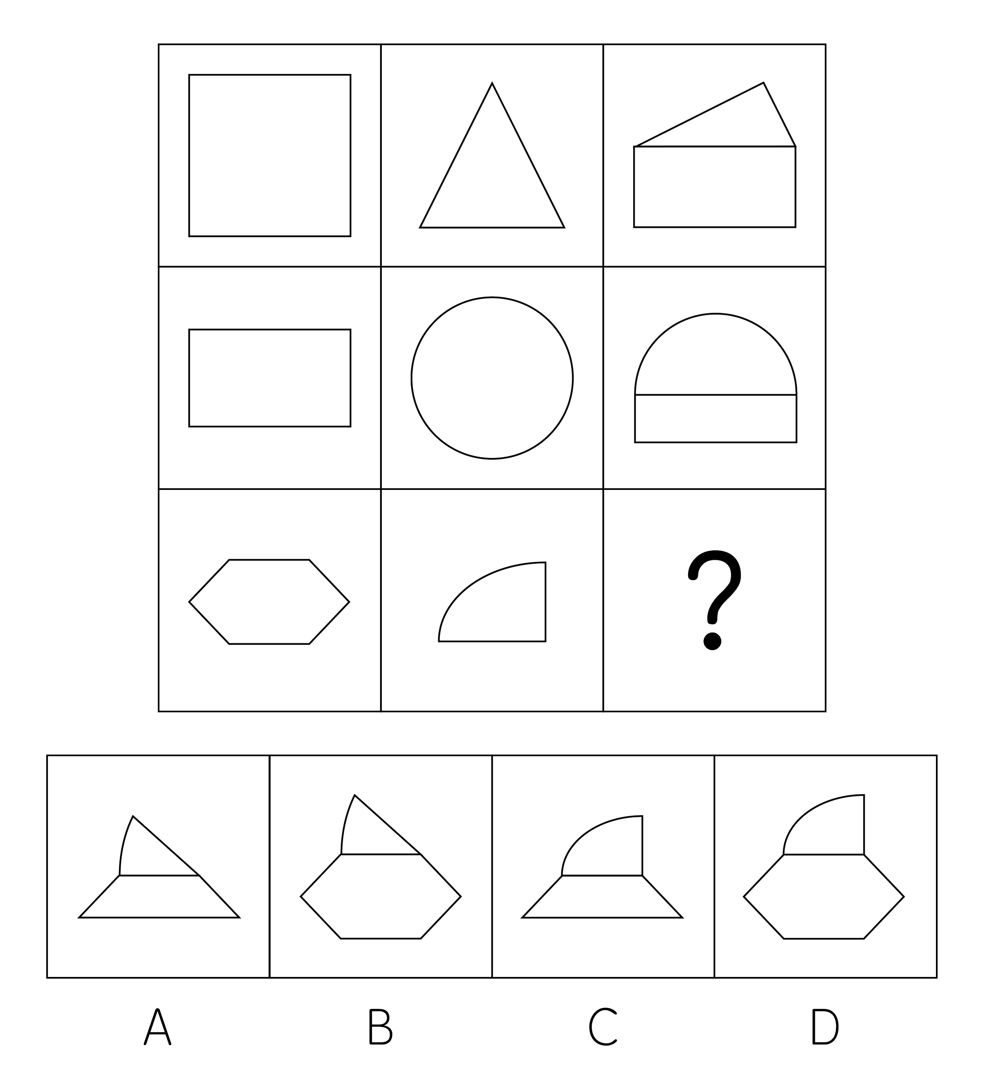

77. (2010吉林)从所给四个选项中，选择最合适的一个填入问号处，使之呈现一定规律性：
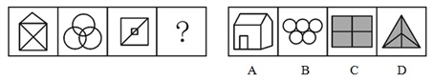

78. (2010吉林)从所给四个选项中，选择最合适的一个填入问号处，使之呈现一定规律性：
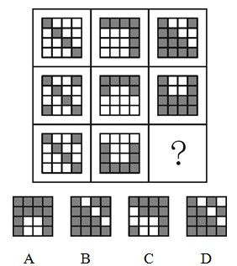

79. (2010吉林)从所给四个选项中，选择最合适的一个填入问号处，使之呈现一定规律性：
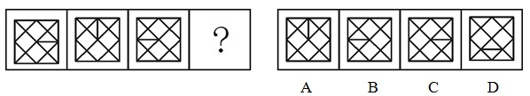

80. (2010吉林)从所给四个选项中，选择最合适的一个填入问号处，使之呈现一定规律性：
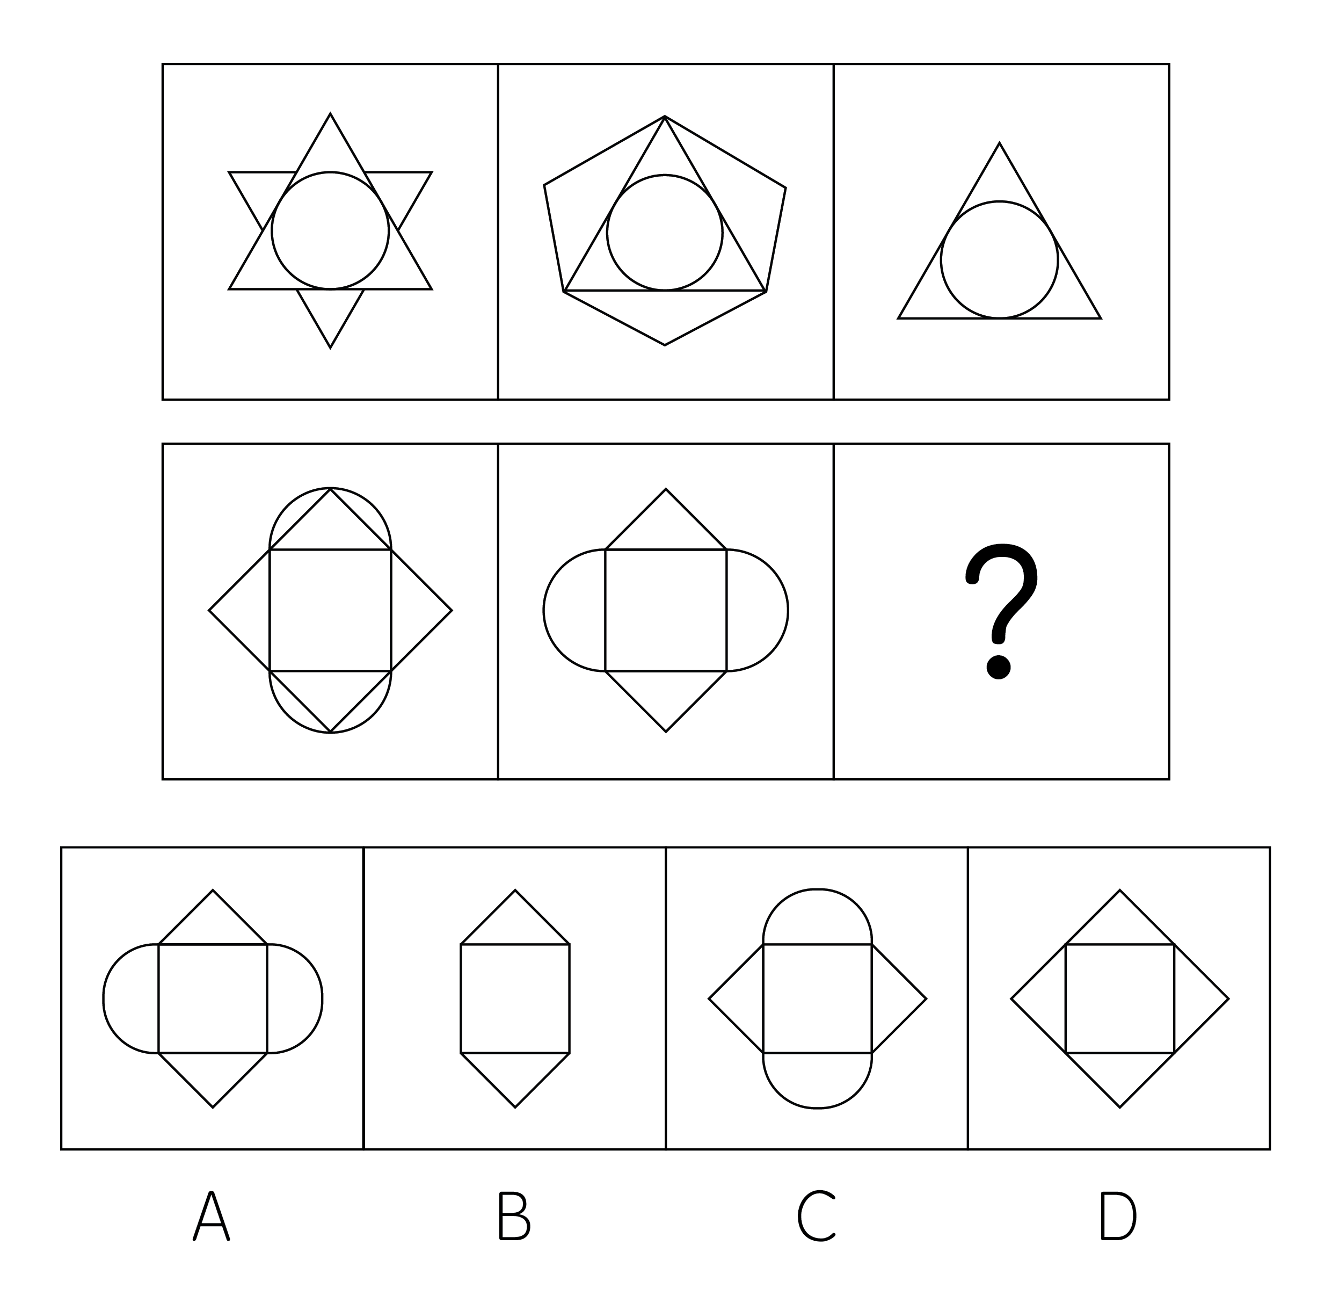

81. (2010吉林)青霉素∶细菌
A. 伪劣产品∶信誉
B. 维生素∶营养
C. 国策∶人口
D. 经济措施∶危机

82. (2010吉林)油彩∶画布
A. 墨汁∶宣纸
B. 粉笔∶黑板
C. 铅笔∶白纸
D. 油漆∶墙壁

83. (2010吉林)窗户∶玻璃
A. 衣服∶纽扣
B. 盆架∶脸盆
C. 戒指∶宝石
D. 照片∶相册

84. (2010吉林)电话∶会面
A. 微波炉∶加热
B. 打字机∶手写
C. 电视机∶娱乐
D. 打印机∶绘画

85. (2010吉林)西施∶东施
A. 鸟∶飞机
B. 正版∶盗版
C. 碑刻∶拓片
D. 明治维新∶戊戌变法

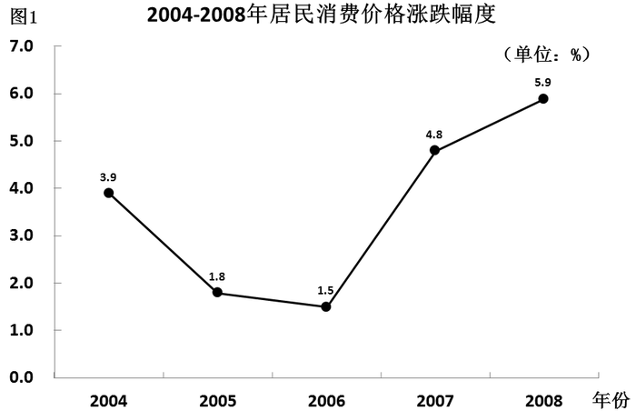2004年~2008年居民消费价格涨跌幅度
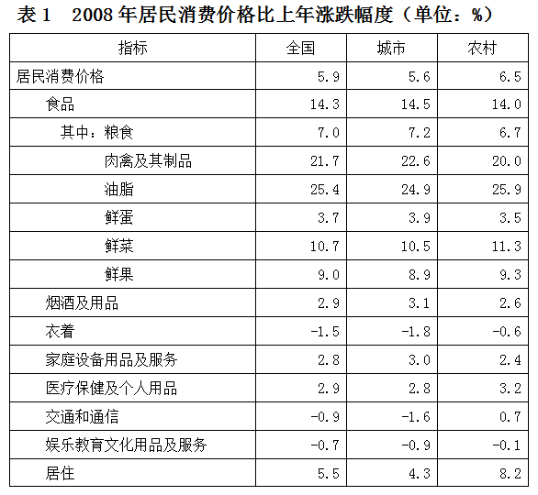
86. (2010吉林)2005年居民消费价格涨跌幅度为：
A. 3.6％
B. 1.8％
C. 6.5％
D. 5.9％

87. (2010吉林)下列说法正确的是：
A. 2008年农村居民消费价格涨跌幅度为5.6％
B. 2008年城市居民消费价格涨跌幅度为6.5％
C. 2008年居民消费价格涨跌幅度为14.0％
D. 2008年城市居民食品消费价格涨跌幅度为14.5％

88. (2010吉林)2008年农村消费品价格涨幅第一和跌幅第一的类别分别是：
A. 粮食类和鲜果类
B. 粮食类和衣着类
C. 油脂类和衣着类
D. 油脂类和鲜果类

89. (2010吉林)下列说法正确的是：
A. 2008年城市消费品价格涨幅前两位的类别分别是油脂类和肉禽及其制品类
B. 2008年城市和农村的交通和通信类消费品价格都上涨了
C. 2008年城市和农村的交通和通信类消费品价格都下跌了
D. 以上说法都不正确

90. (2010吉林)根据表1资料，下列图形正确的是：
A. 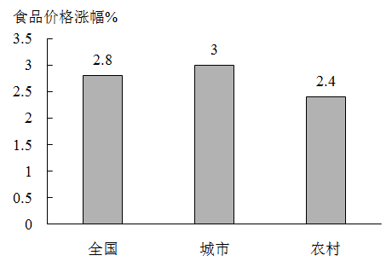
B. 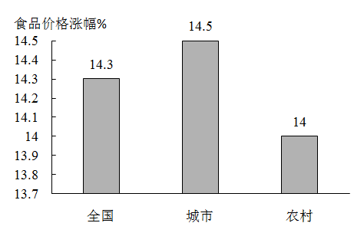
C. 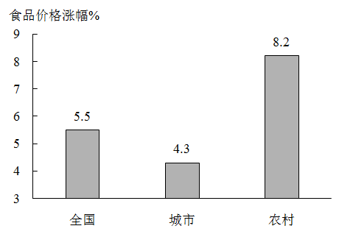
D. 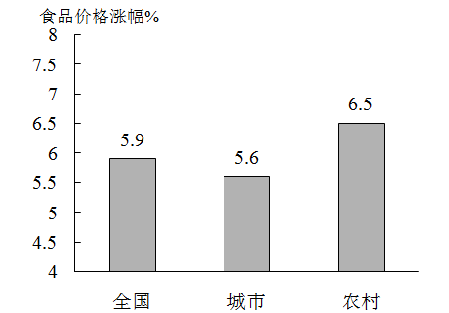

2005年我国滨海旅游业继续保持强劲的增长态势，全年滨海旅游收入5052亿元；增加值2031亿元，比上年增长32.4%。全国滨海国内旅游收入3887亿元，比上年增加1391亿元。
海洋交通运输业继续保持良好的发展态势，2005年营运收入达2940亿元，占全国主要海洋产业总产值的12.6%，增加值1145亿元，比上年增长5.0%，完成港口吞吐量49亿吨。
2005年我国海洋电力生产逐步形成规模，全年总产值1090亿元，占全国主要海洋产业总产值的6.4%，增加值606亿元，比上年增长6.7%。
2005年海洋造船完工量首次突破1000万综合吨，海洋船舶工业总产值817亿元，海洋船舶工业增加值176亿元，比上年增长11.8%。
2005年，海洋原油产量3000万吨，比上年增长11.5%；海洋天然气产量达627721万立方米，比上看增长2.3%。海洋油气业总产值739亿元，增加值467亿元，比上年增长17.9%。
91. (2010吉林)2004年，全年滨海国内旅游收入：
A. 1421亿元
B. 3367亿元
C. 3256亿元
D. 2496亿元

92. (2010吉林)2004年，海洋交通运输业增加值约为( )。
A. 1255.66亿元
B. 1348.65亿元
C. 1090.48亿元
D. 1146.89亿元

93. (2010吉林)2004年，我国海洋电力业增加值约为：
A. 687.28
B. 567.95
C. 427.45
D. 656.55

94. (2010吉林)2004年，我国海洋原油产量约为( )。
A. 1256.54万吨
B. 2690.58万吨
C. 3691.68万吨
D. 4112.54万吨

95. (2010吉林)下列说法正确的是：
A. 2005年全年滨海国内旅游收入占全年滨海旅游收入的比重超过60%
B. 2005年海洋船舶工业增加值是海洋电力增加值的二分之一
C. 2005年海洋交通运输业增加值是海洋电力业增加值的二倍
D. 以上选项都不正确

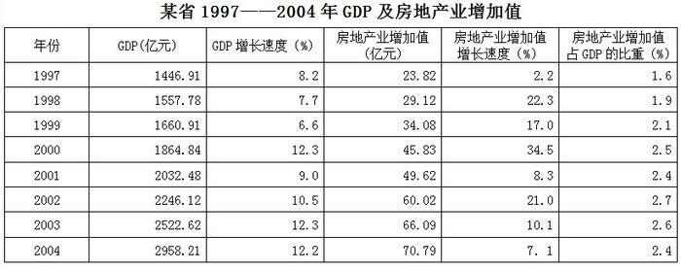
96. (2010吉林)该省1997~2004年房地产业增加值增长速度高于GDP增长速度的年份共有：
A. 3年
B. 4年
C. 5年
D. 6年

97. (2010吉林)该省1997~2004年房地产业增加值与GDP总量的发展变化是：
A. 均为增加
B. 均为下降
C. 前者增加，后者下降
D. 前者下降，后者增加

98. (2010吉林)该省1997~2004年房地产业增加值增长速度与GDP增长速度均最高的年份为：
A. 2004年
B. 2003年
C. 2000年
D. 1998年

99. (2010吉林)按表中数据计算可知，1996年该省房地产业增加值为：
A. 20.3亿元
B. 21.3亿元
C. 22.3亿元
D. 23.3亿元

100. (2010吉林)按表中数据计算可知，2004年该省GDP总量比1997年增长了( )。
A. 204.45%
B. 210.45%
C. 104.45%
D. 110.45%

参考答案与解析
第一部分 客观题
一、单选题
第1题
【知识点】 科技常识其它
【答案】 C
【解析】 本题考查生活常识。在各种类型的国际交往中，普遍以“以右为尊”为原则；“女士优先”是国际公认的“第一礼俗”，也是社交礼仪的重要原则。故选C。
【来源】 2010年吉林公务员考试《行测》真题（乙）第1题,2010年吉林公务员考试《行测》真题（甲）第20题,2016年2月新疆库尔勒市事业单位考试《行政职业能力测验》真题第20题

第2题
【知识点】 地理常识（其它）
【答案】 C
【解析】 本题考查地理常识。地形雨是湿润气流遇到山脉等高地阻挡时被迫抬升而气温降低形成的降水。题干中“遇到高山阻挡”而形成降水，可判断为地形雨。故选C。
【来源】 2010年吉林公务员考试《行测》真题（乙）第2题,2010年吉林公务员考试《行测》真题（甲）第1题

第3题
【知识点】 科技常识其它
【答案】 A
【解析】 本题考查科学常识。绿色食品标志的图形为正圆形，意为保护；颜色为绿色，象征着生命、农业、环保。故选A。
【来源】 2010年吉林公务员考试《行测》真题（乙）第3题,2010年吉林公务员考试《行测》真题（甲）第2题

第4题
【知识点】 经济常识（其它）
【答案】 A
【解析】 本题考查经济常识。本题考查绿色GDP并选错误项。由题干所知，绿色GDP是从现行统计的GDP中扣除了由环境污染、人口数量失控等因素引起的经济损失成本，并不能准确地反映经济的增长水平。故选A。
【来源】 2010年吉林公务员考试《行测》真题（乙）第4题,2010年吉林公务员考试《行测》真题（甲）第3题

第5题
【知识点】 公共管理常识
【答案】 A
【解析】 本题考查管理常识。突发公共事件预警级别按照严重性与紧急程序分为：特别严重（Ⅰ级）、严重（Ⅱ级）、较重（Ⅲ级）和一般（Ⅳ级）四个预警级别，并依次用红色、橙色、黄色和蓝色表示。故选A。
【来源】 2010年吉林公务员考试《行测》真题（乙）第5题,2010年吉林公务员考试《行测》真题（甲）第4题

第6题
【知识点】 生物医学常识（其它）
【答案】 D
【解析】 本题考查生态系统。在温带森林生态系统中，狼位于食物链的顶层，它的存在制约着森林食物链的平衡。人为地捕杀狼，将导致鼬（yòu）、鼠的天敌减少，鼬、鼠的数量剧增，导致生态系统失衡。因此，选择D选项。
【来源】 2010年吉林公务员考试《行测》真题（乙）第6题,2010年吉林公务员考试《行测》真题（甲）第5题

第7题
【知识点】 国际时政
【答案】 C
【解析】 世博会是一项由主办国政府组织或政府委托有关部门举办的有较大影响和悠久历史的国际性博览活动。它已经历了百余年的历史，最初以美术品和传统工艺品的展示为主，后来逐渐变为荟萃科学技术与产业技术的展览会，成为培育产业人才和一般市民的启蒙教育不可多得的场所。所以，正确答案是C。
【来源】 2010年吉林公务员考试《行测》真题（乙）第7题,2010年吉林公务员考试《行测》真题（甲）第6题

第8题
【知识点】 生物医学常识（其它）
【答案】 B
【解析】 本题考查生活常识。根据题干关键信息“酸碱不平衡”“体液偏酸”可判断应多食用偏碱性食物。大部分的牛奶、豆制品、蔬菜水果等都是碱性食品，能阻止血液向酸性方面转化，维持酸碱平衡，缓解疲劳。因此，选择B选项。
【来源】 2010年吉林公务员考试《行测》真题（乙）第8题,2010年吉林公务员考试《行测》真题（甲）第7题

第9题
【知识点】 科技成就
【答案】 D
【解析】 本题考查科技成就。挑出的屋檐的目的是保护檐口下的木构架及夯土墙少受雨淋。故选D。
【来源】 7.13今日作业-常识判断第3题,10.05今日作业-常识判断第3题,2010年吉林公务员考试《行测》真题（乙）第9题,2010年吉林公务员考试《行测》真题（甲）第8题

第10题
【知识点】 人文常识（其它）
【答案】 A
【解析】 本题考查人文常识。“六亲”历代说法不一，一般认为是指父、母、兄、弟、妻、子。因此本题选A。
【来源】 2010年吉林公务员考试《行测》真题（乙）第10题,2010年吉林公务员考试《行测》真题（甲）第9题

第11题
【知识点】 人文常识（其它）
【答案】 D
【解析】 本题考查人文常识。寒食节源于晋文公为了纪念介子推，下令在其忌日禁烟火，吃冷食。故选D。
【来源】 2010年吉林公务员考试《行测》真题（乙）第11题,2010年吉林公务员考试《行测》真题（甲）第10题

第12题
【知识点】 行政法
【答案】 A
【解析】 本题考查失业保险相关知识。《失业保险条例》第十四条规定：“具备下列条件的失业人员，可以领取失业保险金：（一）按照规定参加失业保险，所在单位和本人已按照规定履行缴费义务满1年的；（二）非因本人意愿中断就业的；（三）已办理失业登记，并有求职要求的……”小王因自己辞职而导致失业，不符合“非因本人意愿中断就业的”。因此，选择A选项。
【来源】 2010年吉林公务员考试《行测》真题（乙）第12题,2010年吉林公务员考试《行测》真题（甲）第11题

第13题
【知识点】 科技常识其它
【答案】 B
【解析】 本题考查生物医学常识。吃丹麦面包的最佳时间是中午，因为中午人的雌性激素水平相对稳定，人体受起酥油的影响不大。故选B。
【来源】 2010年吉林公务员考试《行测》真题（乙）第13题,2010年吉林公务员考试《行测》真题（甲）第12题

第14题
【知识点】 科技常识其它
【答案】 D
【解析】 本题考查生活常识。运输危险品货物的列车发生泄漏、火灾、爆炸时，车上人员应迅速向上风方向或高坡地段转移，有利于危害气体散开，防止危害气体聚集产生爆炸、中毒等。故选D。
【来源】 2010年吉林公务员考试《行测》真题（乙）第14题,2010年吉林公务员考试《行测》真题（甲）第13题

第15题
【知识点】 科技常识其它
【答案】 C
【解析】 本题考查生活常识。电梯进水时，严禁使用电梯，应该将电梯停在就近楼层，改用应急通道或楼梯并尽快通知维修人员，以免电梯因短路坠落给人体造成危害。故选C。
【来源】 2010年吉林公务员考试《行测》真题（乙）第15题,2010年吉林公务员考试《行测》真题（甲）第14题,2016年2月新疆库尔勒市事业单位考试《行政职业能力测验》真题第16题

第16题
【知识点】 农业常识
【答案】 B
【解析】 本题考查农业相关知识。白色农业是微生物资源产业化的工业型新农业，因其生产环境高度洁净，生产过程不存在污染，其产品安全、无毒副作用，加之人们在工厂车间穿戴白色工作服帽从事劳动生产，故形象化地称之为“白色农业”。因此，选择B选项。
【来源】 2010年吉林公务员考试《行测》真题（乙）第16题,2010年吉林公务员考试《行测》真题（甲）第15题

第17题
【知识点】 生物医学常识（其它）
【答案】 D
【解析】 本题考查生物医学。鳄鱼的肾功能不完善，无法排泄，也不能通过出汗排出体内盐分，只能通过盐腺来排出盐分。而该盐腺正好分布在眼睛四周，排出的盐分就是“鳄鱼的眼泪”。因此，选择D选项。
【来源】 2010年吉林公务员考试《行测》真题（乙）第17题,2010年吉林公务员考试《行测》真题（甲）第16题

第18题
【知识点】 经济常识（其它）
【答案】 A
【解析】 本题考查经济常识。市场渗透是企业实现市场逐步扩张的战略，可通过扩大生产规模、提高生产能力、拓宽销售渠道、吸引潜在客户等策略来开展。“把竞争对手的顾客争取过来”也是拓宽销售渠道、挖掘潜在客户的方式，属于市场渗透。故选A。
【来源】 2010年吉林公务员考试《行测》真题（乙）第18题,2010年吉林公务员考试《行测》真题（甲）第17题

第19题
【知识点】 科技常识其它
【答案】 D
【解析】 本题考查物理常识。太阳光的七色光波长长短不一，其中波长较短的绿、青、蓝光穿透能力弱，不易被海水吸收，发生散射和反射，所以望向大海，海水多呈蓝、绿色。故选D。
【来源】 2010年吉林公务员考试《行测》真题（乙）第19题,2010年吉林公务员考试《行测》真题（甲）第18题

第20题
【知识点】 地理常识（其它）
【答案】 A
【解析】 本题考查地理常识。湿地、森林、海洋并称为全球三大生态系统。故选A。
【来源】 2010年吉林公务员考试《行测》真题（乙）第20题,2010年吉林公务员考试《行测》真题（甲）第19题

第21题
【知识点】 实词辨析
【答案】 B
【解析】 实词辨析题。先寻找提示性信息，再对比选项。
根据“由于生活经验的范围和性质不同，所……而形成的思维框架、思维模式也就不同”可知，文中“而”相当于表递进的“进而”，该空应体现“形成”之前的积聚阶段。“沉淀”“积淀”“积累”都有积聚的意思，其中“沉淀”指凝聚、积累，“积累”指事物逐渐聚集；而“积淀”指积累沉淀，包含“沉淀”和“积累”的含义，词义范围更广，且常搭配抽象事物，最为恰当，排除A项和C项。“发展”在“形成”之后，不符合文意，排除D项。
因此本题选B。
【来源】 2010年吉林公务员考试《行测》真题（乙）第21题,2010年吉林公务员考试《行测》真题（甲）第21题

第22题
【知识点】 实词辨析
【答案】 C
【解析】 实词辨析题。先寻找提示性信息，再对比选项。
根据“才能适应当前形势发展的需要”可知，该空应体现教学方式必须要发生好的变化这一含义。A项“变革”指改变事物的本质，B项“改变”指事物发生显著的差别，D项“变动”指变化，均不体现“变好”，不符合文意，排除。而“改革”指把事物中旧的不合理的部分改成新的、能适应客观情况的，体现向好的方向发展，符合文意。
因此本题选C。
【来源】 2010年吉林公务员考试《行测》真题（乙）第22题,2010年吉林公务员考试《行测》真题（甲）第22题

第23题
【知识点】 实词辨析
【答案】 C
【解析】 实词辨析题。先寻找提示性信息，再对比选项。
根据文意，此处应体现“现代逻辑在传统逻辑基础上而来”的含义。“延伸”指延长，与“延续”同义，放在此处会显得赘余，排除A项。“变革”指改变事物的本质，多指社会制度而言，不符合语境，排除B项。“变化”指事物在形态上或本质上产生新的状况，可好可坏，而文段很明显是往好的方面发展，排除D项。“发展”指事物由小到大、由低级到高级的变化，能够体现在“现代逻辑在传统逻辑基础上而来”的含义。
因此本题选C。
【来源】 2009年山西公务员考试《行测》真题（党群）第23题,2010年吉林公务员考试《行测》真题（乙）第23题,2010年吉林公务员考试《行测》真题（甲）第23题,2015年广东省江门市事业单位考试《职业能力倾向测验》真题第26题

第24题
【知识点】 成语辨析
【答案】 A
【解析】 成语辨析题。先寻找提示性信息，再对比选项。
根据文意可知，古塔的规模、分布、数量等都处于古代建筑的前列，横线处应体现我国古塔居于首位、不可超越之意。只有“首屈一指”符合题意。“屈指可数”程度较轻，排除。“空前绝后”的“绝后”原文并未体现，排除。“沧海一粟”指非常渺小，微不足道。与文意相反。
因此本题选A。
【来源】 2010年吉林公务员考试《行测》真题（乙）第24题,2010年吉林公务员考试《行测》真题（甲）第24题

第25题
【知识点】 实词辨析
【答案】 D
【解析】 实词辨析题。先寻找提示性信息，再对比选项。
根据“因挫折而产生的对自己能力的……”可知，该空应体现不相信自己的能力这一含义。“质疑”指提出疑问，请别人回答，“狐疑”强调遇事犹豫不决，“疑心”指怀疑的念头、推测、猜测，文段中没有体现“向别人发问”“犹豫”或“推测”，三者均不符合语境，排除A项、B项和C项。D项“怀疑”指疑惑、不很相信，符合语境。
因此本题选D。
【来源】 2010年吉林公务员考试《行测》真题（乙）第25题,2010年吉林公务员考试《行测》真题（甲）第25题,2015年辽宁铁岭银州区事业单位考试《职业能力倾向测验》真题第31题

第26题
【知识点】 主旨概括
【答案】 B
【解析】 主旨概括题。找主旨句，对比选项。
文段首先指出“信息1秒钟可以到达月球，可以绕地球七圈半”，强调了信息传播高速多向的特点，然后又指出“等发现了错误再纠正，收到信息者可能已经关闭了收音机”强调了对信息及时准确地传播和判断的重要性。文段重点强调了信息传播的高速多向以及对信息及时准确判断的必要性。对比选项，B项是文段重点的同义替换。
因此本题选B。
【来源】 2010年吉林公务员考试《行测》真题（乙）第26题,2010年吉林公务员考试《行测》真题（甲）第26题

第27题
【知识点】 细节理解
【答案】 A
【解析】 细节理解题。通读文段，定位原文。
A项对应“让你的心沉静又沉静，没有多余的声音也没有多余的事情，咖啡宽解了一切”，符合文意。
B项“不宜多去”和C项“多喝有益健康”属于无中生有。
D项“咖啡可以保护你”是对文段“把你保护在它的领地里”的片面理解，属于曲解文意。
因此本题选A。
【来源】 2010年吉林公务员考试《行测》真题（乙）第27题,2010年吉林公务员考试《行测》真题（甲）第27题,2015年云南省丽江市宁蒗县事业单位考试《职业能力倾向测验》真题第35题

第28题
【知识点】 主旨概括
【答案】 C
【解析】 主旨概括题。文段比较简单，行文脉络为分-总结构。前一句话解释了什么叫做“供养关系”，后半句话总结供养关系在家庭生活中的作用。C选项是对文章最后一句主旨句的同义替换。因此本题选C。
【来源】 2010年吉林公务员考试《行测》真题（乙）第28题,2010年吉林公务员考试《行测》真题（甲）第28题

第29题
【知识点】 细节理解
【答案】 B
【解析】 细节理解题。
A选项针对原文第一句话“文学最基本的特征是对自由心灵的表达，是伟大思想与丰富想象力的结合，而‘网络文学’的特质正是‘表达的高度自由’、强烈的‘个性化’和非功利性”，是正确的表述。
C选项是对原文第三句话的同义替换，表述正确。
D选项是对原文最后一句话的理解和概括。
原文第二句话说“网络作家在现实生活中有着各种各样的身份与职业，而且绝大多数与文学无关，他们的知识结构与身份背景千差万别，他们的创作也因此有着别样的风情与广阔的视野”，绝大多数并不是所有的，B选项偷换数量。
因此本题选B。
【来源】 2010年吉林公务员考试《行测》真题（乙）第29题,2010年吉林公务员考试《行测》真题（甲）第29题

第30题
【知识点】 词语理解
【答案】 D
【解析】 词语理解题。
定位原文，“有形的载体”在文中最后一句话的末尾。分析“有形的载体”上下文语境。根据话题一致的原则，由“有形的载体”到“她的有形的载体”再到“那是中国城市最骄傲的工业文明具象的记忆”以及“虽然可以拆掉这些旧工业文明的老建筑”，分析可知“有形的载体”指的是我们拆掉的那些“旧工业文明的老建筑”。对比选项，D项符合语境。
因此本题选D。
【来源】 2010年吉林公务员考试《行测》真题（乙）第30题,2010年吉林公务员考试《行测》真题（甲）第30题

第31题
【知识点】 主旨概括
【答案】 C
【解析】 主旨概括题。找主旨句，对比选项。
文段为分总结构。背景铺垫-展开论述-得出结论。文段开篇用背景铺垫的方式点明国人有三个“博士头衔”，然后讲到“吹煤头”和“嗑瓜子”已经在历史中消失，最后强调“拿筷子历经风雨还是经久不衰”。重点通过对比三种事物不同的发展变化来强调筷子经久不衰。对比选项，C项是对重点的同义替换。
文段核心论述的是“筷子”文中并未提及，排除A、B、D。
因此本题选C。
【来源】 2010年吉林公务员考试《行测》真题（乙）第31题

第32题
【知识点】 代词指代
【答案】 B
【解析】 代词指代题。通读文段，定位原文，注意判断代词种类。
定位原文，“这种状况”出现在文段的末尾。分析“这种状况”的上文语境。前文讲述“几乎所有（罗非鱼）都是在中国、中美洲和南美洲养殖并从这些地方进口的”，依据就近原则可知，“这种情况”指代的是“美国的罗非鱼大都是进口的”这一事实。对比选项，B项符合语境。
因此本题选B。
【来源】 2010年吉林公务员考试《行测》真题（乙）第32题

第33题
【知识点】 细节理解
【答案】 D
【解析】 细节理解题。通读文段，定位原文。
A项，由“拟对‘琴’、‘亲’、‘魅’等44个汉字的字形进行调整，公示在社会各界引起强烈反响”中“拟调整”可知字形还未作调整，选项变成“字形调整”，属于曲解文意。
B项，原文是“而是看它合理不合理，要看它有没有道理”，选项只说“看它合理不合理”，概括不全面。
C项，由最后一句反问可知，新浪网上的调查结果也可以作为专家决策的依据，属于曲解文意。
D项，对应“王宁教授强调……以示多数公众支持呢？”，专家们提供的调查数据与新浪网上的调查结果完全相反，面对这种情况，专家的解释自相矛盾，难以自圆其说，符合文意。
因此本题选D。
【来源】 2010年吉林公务员考试《行测》真题（乙）第33题

第34题
【知识点】 细节理解
【答案】 C
【解析】 细节理解题。通读文段，定位原文。
A项对应“但那些靠耸人听闻来扬名、谋私的手段，那些将严肃历史肆意娱乐化解读的做法……”，符合文意。
B项对应“……其结果只能败坏学风，误导受众，把方兴未艾的传统文化热引向歧路”，符合文意。
C项，由“任何媚俗化……。面对商品时代……担当起历史的责任”可知，文段中要不得的是“任何媚俗化、低俗化、恶俗化地娱乐历史的行为”，并没有提到“反对大众文化消费”，属于曲解文意。
D项对应“……但人文精神和道德底线必须坚守，……理应义不容辞地担当起历史的职责”，符合文意。
因此本题选C。
【来源】 2010年吉林公务员考试《行测》真题（乙）第34题

第35题
【知识点】 细节理解
【答案】 A
【解析】 细节理解题。通读文段，定位原文。
A项对应“网络驱使我们进入了一个进行生死之争的世界……网络强加的文化和经济张力令我们感到无力抗拒”可知，我们感到无力抗拒的原因是网络强加的文化和经济张力，并不是我们进入生死之争的世界这件事，属于曲解文意。
B项对应原文第一句话，因为文化和经济张力带来了冲击和威胁，所以我们才觉得无力抗拒，该项是原文的合理推出，符合文意。
C项对应“作为网络赖以生存的机器和方案的创造者，我们有能力理解网络，也有能力影响它们的功能”，符合文意。
D项对应于文中最后一句话，符合文意。
因此本题选A。
【来源】 2010年吉林公务员考试《行测》真题（乙）第35题,2010年吉林公务员考试《行测》真题（甲）第32题

第36题
【知识点】 词语理解
【答案】 D
【解析】 词语理解题。
定位原文，划横线的语句位于文段的最后部分。
分析划横线语句的上下文语境。文段是通过对比卡梅隆与中国导演的做法来突出《阿凡达》的纯洁，否定中国导演那种急于求成、为钱而拍电影的态度，以及中国电影贴片广告过多的情况。对比选项，D项曲解文意，文段并非反对在电影中加入商业广告，而是反对“尽可能地往里拉赞助塞商标”。
因此本题选D。
【来源】 2010年吉林公务员考试《行测》真题（乙）第36题,2010年吉林公务员考试《行测》真题（甲）第33题

第37题
【知识点】 细节理解
【答案】 D
【解析】 细节理解题。通读文段，定位原文。
A项对应“中华民族很早发现了宇宙旋律及生命节奏的秘密，因而以平和的音乐心境爱护现实，美化现实……”，符合文意。
B项对应“……但是却轻视了科学工艺征服自然的权力。这使我们无法摆脱贫弱的处境”，符合文意。
C项对应“在生存竞争剧烈的时代，我们受人侵略，受人欺侮，文化的美丽精神也不能长保了”，符合文意。
D项对应“一个最尊重乐教、最了解音乐价值的民族没有了音乐，这就是说没有了国魂……”，说明音乐是我们的国魂，是构成生命意义和文化意义的高等价值，主语是音乐，而不是“宇宙旋律及生命节奏的秘密”，属于偷换概念。
因此本题选D。
【来源】 2010年吉林公务员考试《行测》真题（乙）第37题,2010年吉林公务员考试《行测》真题（甲）第36题

第38题
【知识点】 细节理解
【答案】 A
【解析】 细节理解题。通读文段，定位原文。
A项，由“但经瘦身之后，脱胎换骨，变得轻灵多了”可知，其中的“瘦身”是指“fanatic”缩写为“fan”，而不是指将“fan”翻译成“粉丝”，属于曲解文意。
B项对应“神来之笔竟把复数一并带了过来，好用多了”，符合文意。
C项对应“单用“粉”字，不但突兀，而且表现不出那种从者如云纷至沓来的声势”，表明“粉丝”能表现出从者如云、纷至沓来的声势，符合文意。
D项对应“丝，极言其虽细却长，纠缠而善攀龙附凤，所以欲理还乱”，符合文意。
因此本题选A。
【来源】 2010年吉林公务员考试《行测》真题（乙）第38题

第39题
【知识点】 细节理解
【答案】 D
【解析】 细节理解题。通读文段，定位原文。
A项对应“中华文化对其他文化并没有去排斥，而是一直保持一种开放和包容的心态”，符合文意。
B项对应“中国绝大多数王朝在建立之后，都注意止戈息武，强调‘协和万邦’”，符合文意。
C项对应“特别是鼎盛时期的唐代……中央政府也多实行睦邻友好的政策”，符合文意。
D项，由“中华文化的发展是不断吸收外来文化以丰富自己的过程”可知，没有体现出和睦之意，不是“和合”思想在对外交往上的表现，属于曲解文意。
因此本题选D。
【来源】 2010年吉林公务员考试《行测》真题（乙）第39题

第40题
【知识点】 上文推断
【答案】 B
【解析】 主旨概括题，找主旨句，对比选项。
文段首先引出求异思维的话题，接着对求异思维进行解释，最后援引李四光的观点加以论证说明。
文段重点强调了求异思维要求对公认完美无缺的定论持怀疑和批评态度，富于挑战性地对待传统和习惯的思维模式。
对比选项，B项是对重点句的精简压缩。
因此本题选B。
【来源】 2010年吉林公务员考试《行测》真题（乙）第40题,2021年5月23日天津市事业单位联考《职业能力测验》真题第39题

第41题
【知识点】 细节理解
【答案】 C
【解析】 细节理解题。通读文段，定位原文。
A项对应“鉴赏评价性的题目不太好出，……往往见仁见智，难以统一”，符合文意。
B项对应“对一篇文章思想内容的、表达技巧的优劣往往见仁见智，难以统一。但考试题目……”可知，文段是在讨论怎么对待考试中的鉴赏评价性题目，因此这类题是客观存在于考试题目中的，符合文意。
C项由“考试题目不能公说公有理，婆说婆有理，它必须有符合科学道理的唯一答案”可知，考试答案是唯一的，不能见仁见智，属于曲解文意。
D项由“考试题目不能公说公有理，婆说婆有理”可知，对于评价鉴赏性的题目，不鼓励学生发挥创见，符合文意。
因此本题选C。
【来源】 2010年吉林公务员考试《行测》真题（乙）第41题

第42题
【知识点】 细节理解（篇章）
【答案】 D
【解析】 细节理解题。
A项对应第四段“我们紧密团结在……、实现中华民族伟大复兴而共同奋斗！”，符合文意。
B项对应第二段“当代青年要肩负起历史的责任，自觉地把个人成长与党和人民的事业紧密地结合起来，在全面建设小康社会的伟大实践中建功立业”，符合文意。
C项对应第四段“在改革开放新的征程中，共青团、……，不辜负广大青年的期待”，符合文意。
D项，由第一段“所有亲身经历了这30年伟大变革并贡献了自己力量的中国青年，都有理由为我国改革开放的历史性伟大成就感到欢欣鼓舞”可知，该项只是强调“所有亲身经历了这一变革的中国青年”，而文中还强调“并贡献了自己力量的中国青年”，属于曲解文意。
因此本题选D。
【来源】 2010年吉林公务员考试《行测》真题（乙）第42题

第43题
【知识点】 词语理解（篇章）
【答案】 D
【解析】 词语理解题。
“历史的责任”出现在第二段。分析“历史的责任”上下文语境。根据“夺取全面建设小康社会新胜利、实现中华民族伟大复兴的光荣使命历史性地落到了当代青年的身上，当代青年要肩负起历史的责任……”可知，“历史的责任”指“夺取全面建设小康社会新胜利、实现中华民族伟大复兴”。对比选项，D项符合文意。
因此本题选D。
【来源】 2010年吉林公务员考试《行测》真题（乙）第43题

第44题
【知识点】 细节理解（篇章）
【答案】 C
【解析】 细节理解题。通读文段，定位原文。
A项对应“广大青年投身全面建设小康社会的伟大实践，就要充分发挥创新热情和创造活力……”，符合文意。
B项对应“立足本职，争创一流业绩，在推动经济社会又好又快发展中充分发挥生力军作用”，符合文意。
C项由“就要进一步增强大局意识，倍加珍惜，努力维护我国长期发展所需要的安定团结的良好局面”可知，原文中提到的良好局面是“所需要的”而不是“难得的”，属于曲解文意。
D项对应“就要勤奋学习，努力提高自身素质和能力，练就适应时代发展要求的过硬本领，为服务祖国和人民打下坚实的基础”，符合文意。
因此本题选C。
【来源】 2010年吉林公务员考试《行测》真题（乙）第44题

第45题
【知识点】 逻辑填空（篇章）
【答案】 B
【解析】 实词辨析题。
突破口在最后一空，该空与“合法权益”搭配，一般用“维护”，排除A项和D项。
再看第一空、第二空和第三空。根据“（）青年、（）青年、（）青年”可知，前三个空白处填入的三个动词都要和“青年”搭配，从句意考虑，这三个动词应该符合逻辑上的先后顺序，应该是先“组织”后“引导”再“服务”，排除C项。
因此本题选B。
【来源】 2010年吉林公务员考试《行测》真题（乙）第45题

第46题
【知识点】 递推数列
【答案】 C
【解析】 本题为递推数列，观察数列后四项，存在和关系。
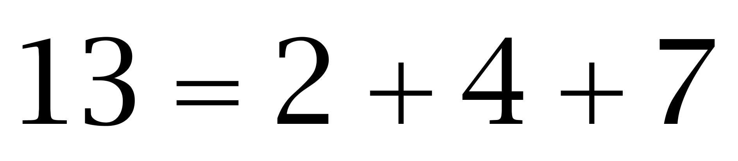；
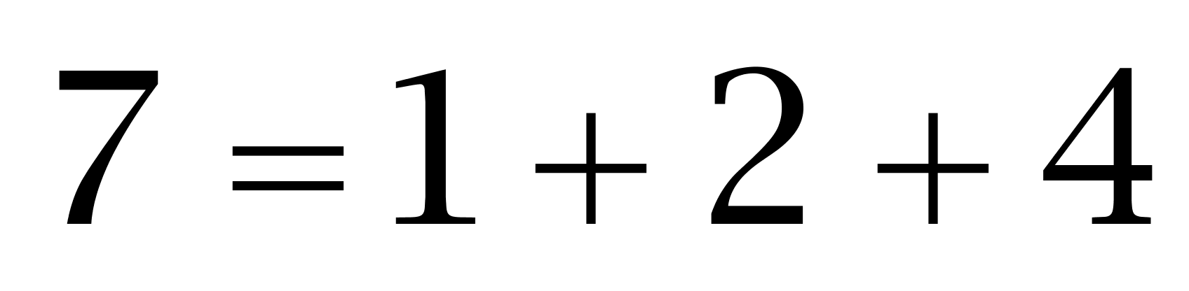；
……
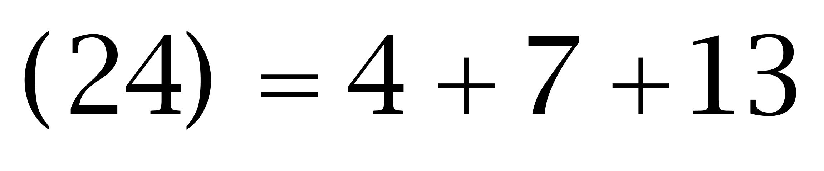。因此本题选C。
【来源】 2010年吉林公务员考试《行测》真题（乙）第46题,2015年北京市朝阳区事业单位考试《职业能力倾向测验》真题（部分）第48题

第47题
【知识点】 多级数列
【答案】 A
【解析】 本题为多级数列。变化趋势平缓，优先考虑做差。
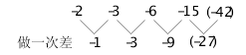
新数列是公比为3的等比数列。因此本题选A。
【来源】 2010年吉林公务员考试《行测》真题（乙）第47题

第48题
【知识点】 多重数列
【答案】 C
【解析】 本题为交叉数列。奇数项是公差为5的等差数列5，10，15，（20）；偶数项是公比为2的等比数列4，8，16，（32）。因此本题选C。
【来源】 2010年吉林公务员考试《行测》真题（乙）第48题,2008年广西公务员考试《行测》真题第61题,2008年重庆公务员考试《行测》真题第41题

第49题
【知识点】 多级数列
【答案】 B
【解析】 本题为多级数列，相邻项之间倍数关系明显。做一次差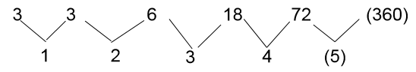因此本题选B。
【来源】 2010年吉林公务员考试《行测》真题（乙）第49题,2008年江苏公务员考试《行测》真题（C卷）第17题

第50题
【知识点】 递推数列
【答案】 C
【解析】 本题为递推数列，观察数列后三项，存在乘积关系。36=6×12×1/2；12=4×6×1/2；……（216）=12×36×1/2。因此本题选C。
【来源】 2010年吉林公务员考试《行测》真题（乙）第50题,2014年浙江公务员考试《行测》真题（A卷）第62题

第51题
【知识点】
【答案】 D
【解析】 关于此种题型的两大原则：一是尽量让耗时短的先过河；二是尽量让时间相近的两人一起过河。基于此两项原则，可以有以下两种过河方式：方式一：甲和乙先过河，然后甲返回，耗时30+20=50分钟；再甲和丙一起过河，然后甲返回，耗时40+20=60分钟；最后甲和丁一起过河，耗时50分钟。耗时总时间为50+60+50=160分钟；方式二：甲和乙先过河，然后乙返回，耗时30+30=60分钟；然后丙和丁一起过河，甲返回，耗时50+20=70分钟；最后甲和乙一起过河，耗时30分钟。耗时总时间为60+70+30=160分钟。因此本题选D。
【来源】 2010年吉林公务员考试《行测》真题（乙）第51题

第52题
【知识点】 基本方程（组）
【答案】 B
【解析】 本题为基本方程问题，设班级原有x人，&quot;平均”每人付40元，&quot;增加”7人后每人付35元，可得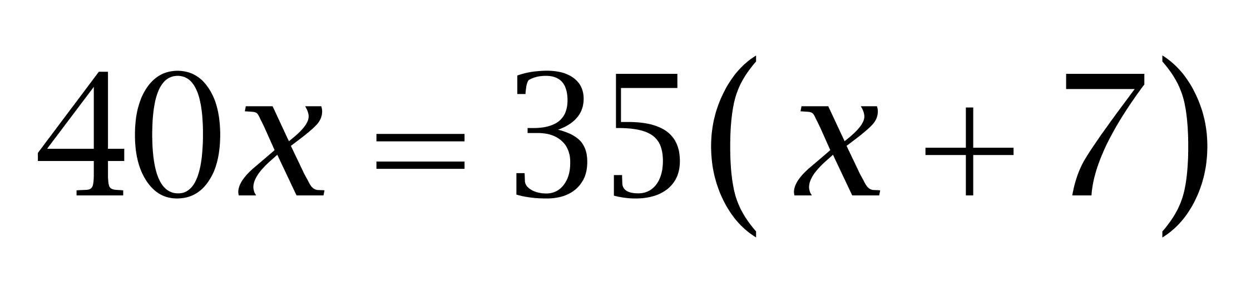，解得x=49，则总费用为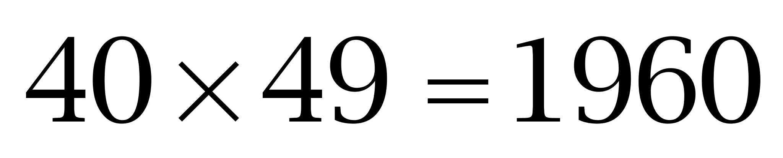元。因此本题选B。
【来源】 2009年吉林公务员考试《行测》真题（乙）第50题,2010年吉林公务员考试《行测》真题（乙）第52题

第53题
【知识点】 年龄问题
【答案】 C
【解析】 本题为年龄问题。【方法一】设甲年龄为X岁，乙年龄为Y岁，甲像乙那么大是（X－Y）年之前，当时乙的年龄为Y－（X－Y）=2Y－X。根据题意可得方程组：X+Y=80；Y=2（2Y－X）。解得X=48，Y=32。
【方法二】明显甲比乙年龄要大，因此排除A、B。剩下C和D。将C项48代入，则乙为32岁，甲32岁时是16年前，乙16岁，刚好为甲的一半。因此本题选C。
【来源】 2010年吉林公务员考试《行测》真题（乙）第53题

第54题
【知识点】 基本方程（组）
【答案】 B
【解析】 本题为基本方程问题，设人数为x，根据总分相等，可得95.5x+（97-79）=95.95x，解得x=40。因此本题选B。解法二：97分误写成79分，总分少算了18分，使得平均每人少了95.95-95.5=0.45分，故该班人数是18÷0.45=40人。因此本题选B。
【来源】 2010年吉林公务员考试《行测》真题（乙）第54题,2010年吉林公务员考试《行测》真题（甲）第52题

第55题
【知识点】 基本方程（组）
【答案】 A
【解析】 本题为基本方程问题，设第一层有x本。根据第一层本数的2倍是第二层本数的一半，则第二层本数为4x；根据第一层比第三层少2本，则第三层本数为（x+2）；根据比第四层多2本，第四层为（x-2）。根据共有图书245本，可得方程：x+4x+x+2+x-2=245，解得x=35。第二层为35×4=140本。因此本题选A。解法二：第二层书本数是第一层的4倍，因此第二层书本数必为4的倍数，排除B、D。将C选项代入，则第一层为30本，第三层为32本，第四层为28本，总本数为210本，与题意不符，排除C。因此本题选A。
【来源】 2010年吉林公务员考试《行测》真题（乙）第55题

第56题
【知识点】 单定义
【答案】 A
【解析】 本题属于单定义中的脉络型，主要考查“管理学”相关的知识。
命令链的关键信息是：（1）从组织最高层到最基层不间断的权力路线；（2）员工职责明确。
A项：商场和商品生产厂家是两个不同的组织，并非（1）从组织最高层到最基层不间断的权力路线，不符合定义，当选。
B项：公司职员是同一组织内的，体现出（1）从组织最高层到最基层不间断的权力路线，工作内容和职务权限都非常明确，很少出现角色模糊的现象，体现出（2）员工职责明确，符合定义，排除。
C项：从护士到一线值班大夫再到二线值班大夫，体现出（1）从组织最高层到最基层不间断的权力路线，并且每位医护人员职责明确，体现出（2）员工职责明确，符合定义，排除。
D项：饮料厂在生产线上设立层层关口，体现出（1）从组织最高层到最基层不间断的权力路线，每一关口都有员工负责，体现出（2）员工职责明确，符合定义，排除。
因此本题选A。
【来源】 2010年吉林公务员考试《行测》真题（乙）第56题

第57题
【知识点】 单定义
【答案】 C
【解析】 本题属于单定义中的脉络型，主要考查“管理学”相关的知识。
T型管理的关键信息是：既包括（1）T的水平部分：跨业务单元学习，共享资源，沟通思想，来创造横向价值；也包括（2）T的垂直部分：通过各业务单元的密切合作，使单个业务单元的业绩。
A项，将企业管理者派出学习先进的管理经验，体现出（1）T的水平部分，直接促进企业经济效益的提高，体现出（2）T的垂直部分，符合定义，排除。
B项：向其他分店学习，获得经验，体现出（1）T的水平部分，使得所管理的分店存货减少、销量增加，体现出（2）T的垂直部分，符合定义，排除。
C项：从其他部门借调同事来制定规章制度，未体现（2）业务单元的业绩的提升（T的垂直部分），不符合定义，当选。
D项：经验交流会上交流经验和方法，体现出（1）T的水平部分，交流会后所有人的销售业绩都会提升，体现出（2）T的垂直部分，符合定义，排除。
因此本题选C。
【来源】 2010年吉林公务员考试《行测》真题（乙）第57题,2010年吉林公务员考试《行测》真题（甲）第56题

第58题
【知识点】 单定义
【答案】 D
【解析】 本题属于单定义中的要件型，主要考查“方式”和“目的”这两个要件。
激励约束的关键信息是：（1）方式：激发人的动力；（2）目的：朝着组织所期望的目标前进。
A项：李经理依靠较强的业务能力和与人相处方式获得员工们的好评，未体现（1）激发人的动力，不符合定义，排除。
B项：在公司“迟到者将被扣奖金”的新规定下，刘华被迫早起，并非（1）激发人的动力，不符合定义，排除。
C项：员工对于外出培训热情响应，使得公司人手紧张，这是公司不希望看到的，并非（2）朝着组织所期望的目标前进，不符合定义，排除。
D项：学校通过授予“讲课标兵”称号的方式来（1）激发教师的动力，青年教师纷纷报名参加，体现出（2）朝着组织所期望的目标前进，符合定义，当选。
因此本题选D。
【来源】 2010年吉林公务员考试《行测》真题（乙）第58题,2010年吉林公务员考试《行测》真题（甲）第61题

第59题
【知识点】 单定义
【答案】 D
【解析】 本题属于单定义中的要件型，主要考查“方式”这一个要件。
同心多角化经营战略的方式是：利用原有的生产技术条件，制造与原产品用途不同的新产品。
A项：通过兼并和控股等方式开拓和扩大市场，未体现“利用原有的生产技术条件”，不符合定义，排除。
B项：开采石油和炼化石油是不同的生产技术，未体现“利用原有的生产技术条件”，不符合定义，排除。
C项：服装生产和建筑、商品零售是不同的行业，未体现“利用原有的生产技术条件”，不符合定义，排除。
D项：生产的电冰箱销量好，又生产空调，两者是用途不同的家电，且都有制冷系统，一些生产技术是相通的，体现出“利用原有的生产技术条件，制造与原产品用途不同的新产品”，符合定义，当选。
因此本题选D。
【来源】 2010年吉林公务员考试《行测》真题（乙）第59题,2010年吉林公务员考试《行测》真题（甲）第63题

第60题
【知识点】 单定义
【答案】 B
【解析】 本题属于单定义中的脉络型，主要考查“文学艺术”相关的知识。
谎言的关键信息是：使听者相信“不存在”的事物“存在”，或者将真实存在的事物说成“不存在”。
A项：小张被确诊得癌症后未告诉家人，不存在说谎；而当病灶消失后，他告知家人已远离癌症，小张所说是真实情况，不属于谎言，排除。
B项：小李没有时间打工，仍对父母说自己靠打工挣钱，使父母相信“不存在”的事物“存在”，属于谎言，当选。
C项：杨某已经兑现承诺帮助小钱和她的同学找到工作，说的都是真实的话，在承诺时并没有提及待遇，不属于谎言，排除。
D项：由于无法确定老熟人是否得病走了，因此不能判断老同学所说是否真实，不属于谎言，排除。
因此本题选B。
【来源】 2010年吉林公务员考试《行测》真题（乙）第60题,2015年广东省江门市事业单位考试《职业能力倾向测验》真题第59题

第61题
【知识点】 单定义
【答案】 C
【解析】 本题属于单定义中的要件型，主要考查“方式”这一个要件。
直销的方式是：由招募的直销员在固定营业场所之外直接向最终消费者推销产品。
A项：奶制品厂商在市内设立的销售点，是固定营业场所，并非“固定营业场所之外”，不符合定义，排除。
B项：顾客在网上主动下单，快递员将产品送至指定场所并收费，快递员并非“直销员”，不符合定义，排除。
C项：化妆品牌招聘业务员，由业务员在路旁摊点向顾客推销，体现出“由招募的直销员在固定营业场所之外直接向最终消费者推销产品”，符合定义，当选。
D项：新生小贺到批发市场购买台灯，小贺是消费者，并非企业招募的“直销员”，不符合定义，排除。
因此本题选C。
【来源】 2010年吉林公务员考试《行测》真题（乙）第61题,2014年新疆公务员考试《行测》真题第77题

第62题
【知识点】 单定义
【答案】 B
【解析】 本题属于单定义中的要件型，主要考查要件关系中的“或关系”。
体育旅游的关键信息是：
（1）暂时离开常住地或工作地；
（2.1）参加体育活动、观看体育活动；或者
（2.2）观赏与体育活动有关的吸引物，以休闲为基础的旅游活动。
A项：球迷赶到大连市观看中超联赛，体现出（1）暂时离开常住地或工作地，（2.1）观看体育活动，符合定义，排除。
B项：骑车到上海后找工作，并非（1）暂时离开常住地或工作地，参加体育活动；也并非（2.2）以休闲为基础的旅游活动，不符合定义，当选。
C项：外地游客到北京参观鸟巢和水立方，体现出（1）暂时离开常住地或工作地，（2.2）观赏与体育活动有关的吸引物，符合定义，排除。
D项：广州某公司的小李被推选到青岛市参加游泳比赛，体现出（1）暂时离开工作地，（2.1）参加体育活动，符合定义，排除。
因此本题选B。
【来源】 2010年吉林公务员考试《行测》真题（乙）第62题,2015年四川省广安市事业单位考试《职业能力倾向测验》第83题,2015年四川省泸州市合江县事业单位考试《职业能力倾向测验》第59题

第63题
【知识点】 单定义
【答案】 D
【解析】 本题属于单定义中的脉络型，主要考查“逻辑学”相关的知识。
排中律的关键信息是：两个互相矛盾的思想不可能同时为假。
A项：踢球的结果，赢与输并非相互矛盾，除这两者外还有平局，不违反排中律，排除。
B项：学习的专业，社会学与教育学并非相互矛盾，除这两者外还有其他学科，不违反排中律，排除。
C项：下棋的结果，赢与输并非相互矛盾，除这两者外还有平局，不违反排中律，排除。
D项：正义与非正义两者相互矛盾，不可能同时为假，违反排中律，当选。
因此本题选D。
【来源】 2010年吉林公务员考试《行测》真题（乙）第63题,2015年辽宁省营口市事业单位考试《职业能力倾向测验》真题第69题

第64题
【知识点】 单定义
【答案】 C
【解析】 本题属于单定义中的要件型，主要考查“原因”这一个要件。
职业倦怠产生的原因是：不能有效缓解工作压力、深感付出与回报不对等、对工作没有兴趣或缺乏动机却又不得不为之。
A项：将负担过重的工作适当减轻，可以有效缓解工作压力，能够有效应对职业倦怠，排除。
B项：进行心理学、教育学和职业道德等培训，可以提升业务能力、缓解心理压力，能够有效应对职业倦怠，排除。
C项：处罚考核不合格的员工，反而会增加员工的工作压力、厌倦情绪，不能有效应对职业倦怠，当选。
D项：为警员做心理辅导和咨询，可以缓解心理压力，能够有效应对职业倦怠，排除。
因此本题选C。
【来源】 2010年吉林公务员考试《行测》真题（乙）第64题

第65题
【知识点】 单定义
【答案】 A
【解析】 本题属于单定义中的要件型，主要考查“属”这一个要件。
情感敲诈的属是：“感情操纵手段”。
A项：“男孩对爱慕的女孩说如果她再不出来，他就自杀”属于“感情操纵手段”，符合定义，当选。
B项中“母亲用物质奖励来鼓励儿子学英语”，C项中“男子被恋人拒绝后直接引爆了炸药”，D项中“单位采取严格的考勤制度”均不属于“感情操纵手段”，不符合定义，排除。
因此本题选A。
【来源】 2010年吉林公务员考试《行测》真题（乙）第65题

第66题
【知识点】 论证类
【答案】 D
【解析】 本题属于论证类，主要考查举例归纳论证。
论点：'渝荣1号”猪适应性强、繁殖性能好、产崽率高、生长快，这些因素无疑会增加其市场竞争力。
论据：'渝荣1号”瘦肉率高于普通猪，肉质更鲜嫩，口感更好，售价与普通猪肉基本相当。
A项：增加反向论据。题干新猪品种的优势在于其产量高，但该项指出猪肉供大于求，所以产量优势并不能增加其市场竞争力，具有削弱作用；
B项：不明确选项。相当一部分人不吃瘦肉，所以新猪品种的瘦肉率高对这些人来说不是优势，但对其他人可能是优势，且不能确定产量高是否能增加其竞争优势，排除；
C项：不明确选项。新的猪肉品种品质是否比该品牌好无从知晓，所以无法判断市场竞争力，排除；
D项：增加新论据。'适应性强、繁殖性能好、产崽率高、生长快”表明该品牌猪的生产成本比普通猪低，而猪肉的售价是由其生产成本决定，所以该品牌猪能够以较低的价格出售，无疑能够增加其市场竞争力，具有加强作用。
因此本题选D。
【来源】 2010年吉林公务员考试《行测》真题（乙）第66题,2015年北京市延庆区事业单位考试《职业能力倾向测验》真题（部分）第68题

第67题
【知识点】 原因解释
【答案】 D
【解析】 本题属于论证类，主要考查原因解释。
题中现象：当地居民改善饮食习惯后，成年人中胆固醇偏高者的人数下降了，而患心脏病的人数却上升了。
A项：该项只能解释胆固醇的降低可能是因为牛肉摄入量的减少，但不能解释为何患心脏病人数上升，排除；
B项：该项解释的是外来人口为什么到此居住，与题干现象无关，排除；
C项：'经过一段时间才能显现”只能解释暂时该地区患心脏病人数不变，但解释不了为什么上升，排除；
D项：该项说明患心脏病还与吸烟有关，虽然改变了饮食，但是吸烟可能会导致患病人数上升，可以解释。
因此本题选D。
【来源】 2010年吉林公务员考试《行测》真题（乙）第67题

第68题
【知识点】 论证类
【答案】 B
【解析】 本题属于论证类，主要考查演绎论证。
论点：2009年是'国进民退”的一年，大量信贷资金向国有企业倾斜，国有企业的发展挤占了民企的生存空间。
A项：不明确选项。虽然题干没有给出论据，但不能以此为由确定论点是否成立，排除；
B项：增加反向论据。用数据表明民企的发展势头比国企好，说明国企并没有挤占民企的生存空间，具有削弱作用；
C项：无关选项。该项只说明了改革开放30年以来民营经济占比逐渐提高，但不能说明2009年是否是'国进民退”，排除；
D项：不明确选项。该项只说明部分地区民营经济有所提高，但其他地区民营经济及国营经济是进是退并不确定，排除。
因此本题选B。
【来源】 2010年吉林公务员考试《行测》真题（乙）第68题,2015年辽宁铁岭事业单位考试《职业能力倾向测验》真题第81题

第69题
【知识点】 归纳推理
【答案】 C
【解析】 本题属于归纳推理，主要考查可以推出。
A项：该项说明的是中小型企业在发展中面临的问题，不能说明M市的成功经验无法推广到S省其他地区，排除；
B项：M市的成功不一定是因为财政支持，所以S省没有建立起对中小企业的财政支持政策体系，不一定成为其模仿M市成功经验的阻碍，希望不一定会落空，排除；
C项：该项说明M市成功是因为切实地打造了良好的软环境，而S省其他地区并没有这样做，所以发展难以保证，可以推出；
D项：该项表明M市成功的独特因素，但此因素并非不可模仿，S省推广的希望不一定会落空，排除。
因此本题选C。
【来源】 2010年吉林公务员考试《行测》真题（乙）第69题

第70题
【知识点】 论证类
【答案】 A
【解析】 本题属于论证类，主要考查演绎论证。
论点：存在其他引起失眠的原因。
论据：让失眠的人多参加休闲类体育活动，缓解精神压力，并且合理安排作息时间，养成良好的生活习惯，他们失眠的现象也没有改善。
A项：否定原有论据。该项表明失眠没有得到改善，并不是因为有其他因素干扰，而是改善效果要经过一段时间才会显现，反驳了题干观点，具有削弱作用；
B项：增加新论据。有相同原因却不失眠，说明确实还存在其他因素导致失眠，具有加强作用；
C项：增加新论据。该项说明还存在其他因素导致失眠，精神压力大并不是引起失眠的原因，具有加强作用；
D项：增加新论据。举例说明确实存在其他一些原因导致失眠，与论点观点一致，具有加强作用。
因此本题选A。
【来源】 2010年吉林公务员考试《行测》真题（乙）第70题

第71题
【知识点】 论证类
【答案】 C
【解析】 本题属于论证类，主要考查举例归纳论证。
已知前提：在出土的定窑瓷片中，发现刻有'官”、'尚食局”等字样。
已知结论：定窑中一部分产品专为官府和宫廷烧造，但更多的是为民间需求而生产的。
核心观点是后半句，民间需求多于官家需求。
默认假设：建立史料记载真实性和民窑之间的关系。
A项：支持论据。该项肯定了出土的刻有'官”、'尚食局”等字样窑瓷片为官府和宫廷所用的真实性，但并没有体现更多是为民生产，具有一定加强作用；
B项：不明确项。'只占出土瓷片的一少部分”只能表明挖掘出土数量较民用的少，但当时生产情况如何不确定，更不能确定其是否为民生产，排除；
C项：建立联系。该项表明该窑确为民窑，而后才开始为官府和宫廷制造，且表明出土文物与历史记载相符合，在论点和论据之间建立了联系，具有加强作用；
D项：不明确项。不能仅以需求量来判断生产量，所以，不能确定是否主要为民所用，排除。
强度比较：A项围绕的是“定窑有一部分产品为官家烧制”，C项围绕的是“为民生产大于为官生产”。C项力度强于A项。
因此本题选C。
【来源】 2010年吉林公务员考试《行测》真题（乙）第71题,2010年吉林公务员考试《行测》真题（甲）第75题

第72题
【知识点】 论证类
【答案】 D
【解析】 本题属于论证类，主要考查演绎论证。
论点：干旱迫使这些国家的政府更加注重节水。
论据：各国的农业水资源利用率与降雨量之间存在明显的负相关关系。
A项：无关选项。该项讨论的是降雨量与水资源的关系，与论点'干旱影响水资源利用率”无关，论题不一致，排除；
B项：无关选项。一个国家的地下水量是否丰富，与论点'干旱影响水资源利用率”无关，论题不一致，排除；
C项：无关选项。'有些干旱的国家”与论点'利用率与降雨量呈明负相关的国家”主体不同，论题不一致，排除；
D项：削弱论点。该项表明人类水资源利用率并不是受干旱迫使，而是由生产方式决定的，否定了论点，具有削弱作用。
因此本题选D。
【来源】 2010年吉林公务员考试《行测》真题（乙）第72题

第73题
【知识点】 翻译推理
【答案】 C
【解析】 本题属于翻译推理，主要考查单句翻译。
翻译题干：①接触甲流患者→被隔离；
②被隔离→接触小王。
A项：题干未提及'甲流患者”，无法推出小王是否是甲流患者，排除；
B项：题干未提及'甲流患者”，无法推出小王是否是甲流患者，排除；
C项：①和②进行递推可知：③接触甲流患者→接触小王。'没有接触过甲流患者”是对③前件的否定，否前得不出必然性结论，但可以得出可能性结论。所以，有人没有接触过甲流患者，但可能接触过小王，可以推出；
D项：题干未涉及甲流患者是否与小王接触过，无法推出，排除。
因此本题选C。
【来源】 2010年吉林公务员考试《行测》真题（乙）第73题,2010年江西公务员考试《行测》真题第110题

第74题
【知识点】 归纳推理
【答案】 D
【解析】 本题属于归纳推理，主要考查可以推出。
Ⅰ：题干只表示近年来左撇子人数不断增多，但并未提及世界人口增长情况，不能推出，排除；
Ⅱ：题干并未涉及左右撇子适应能力强弱的比较，不能推出，，排除；
Ⅲ：由'最近100年来左撇子增加了两倍。左撇子已经占了人口的1/4，在某些地区甚至达到1/3。”可以推出左撇子人数呈增长趋势。只有Ⅲ正确。
因此本题选D。
【来源】 2010年吉林公务员考试《行测》真题（乙）第74题

第75题
【知识点】 论证类
【答案】 A
【解析】 本题属于论证类，主要考查举例归纳论证。
论点：实行对儿童购票半价优惠，是吸引游客的一种经营策略，游乐场并没有实际让利。
论据：游乐场入场率超过90%时，就停售儿童优惠票，目前经济不景气的情况下，游乐场的入场率很少超过90%。
A项：增加反向论据。该项表示绝大多数人不因为票价优惠而去游乐场，所以即使游乐场没有儿童优惠票也不会影响游客数量，而其实施优惠票价相当于让利，具有削弱作用；
B项：增加新论据。该项通过实施前后对比说明，营业额增加了，进一步证实游乐场并没有实际让利，具有加强作用；
C项：无关选项。论点讨论儿童优惠票价是否让利，与是否应从功利角度评价它无关，论题不一致，排除；
D项：无关选项。论点讨论儿童优惠票价是否让利，与是否应给予家长优惠价无关，论题不一致，排除。
因此本题选A。
【来源】 2010年吉林公务员考试《行测》真题（乙）第75题

第76题
【知识点】 样式类
【答案】 A
【解析】 本题属于样式类，主要考查样式运算。
每行图形中，图1的一半和图2的一半叠加得到图3。
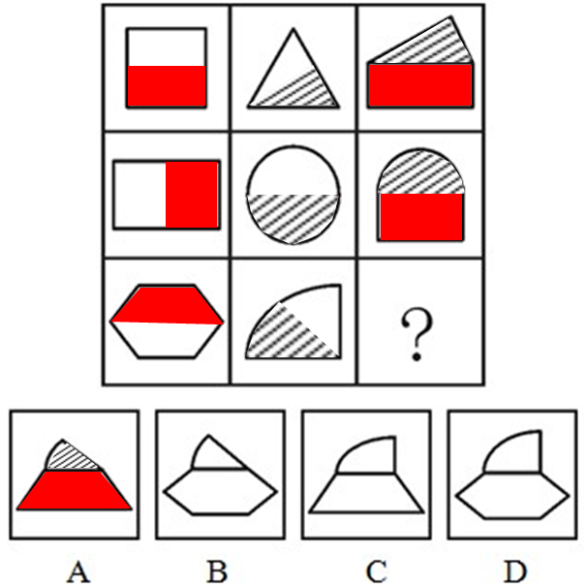
因此本题选A。
【来源】 2010年吉林公务员考试《行测》真题（乙）第76题,2010年吉林公务员考试《行测》真题（甲）第81题

第77题
【知识点】 样式类
【答案】 B
【解析】 本题属于样式类，主要考查对称性。
题干图形均为轴对称，且非黑色实心对称图形。
因此本题选B。
【来源】 2010年吉林公务员考试《行测》真题（乙）第77题,2010年吉林公务员考试《行测》真题（甲）第82题

第78题
【知识点】 数量类
【答案】 B
【解析】 本题属于数量类，主要考查素数量和运算规律。
第一行图形中，黑格个数依次为4、7、11，满足4+7=11；
第二行图形中，黑格个数依次为6、6、12，满足6+6=12；
第三行图形中，黑格个数依次为5、8，应选择5+8=13个黑格的图形。
因此本题选B。

【来源】 2010年吉林公务员考试《行测》真题（乙）第78题,2010年吉林公务员考试《行测》真题（甲）第83题,今日作业-判断-图推数量类第4题

第79题
【知识点】 位置类
【答案】 A
【解析】 本题属于位置类，主要考查翻转。
图1与图3左右翻转；
图2与选项也应左右翻转。
因此本题选A。
【来源】 2010年吉林公务员考试《行测》真题（乙）第79题,2010年吉林公务员考试《行测》真题（甲）第84题

第80题
【知识点】 样式类
【答案】 B
【解析】 本题属于样式类，主要考查样式运算。
每行图形中，图1与图2去异求同得到图3。
因此本题选B。
【来源】 2010年吉林公务员考试《行测》真题（乙）第80题,2010年吉林公务员考试《行测》真题（甲）第85题,【长线班】判断1-图形推理1第37题

第81题
【知识点】 映射类
【答案】 D
【解析】 本题属于语法类，主要考查对应关系。
青霉素可以对抗细菌，二者属于对应关系。
A项：伪劣产品会损害信誉，排除；
B项：维生素是有营养的，属于属性对应关系，排除；
C项：国策可以解决人口问题，排除；
D项：经济措施可以对抗危机，当选。
因此本题选D。
【来源】 2010年吉林公务员考试《行测》真题（乙）第81题,2010年吉林公务员考试《行测》真题（甲）第76题

第82题
【知识点】 映射类
【答案】 A
【解析】 本题属于映射类，主要考查对应关系。
油彩可在画布上书画，且涂上后能渗入画布中，二者属于对应关系。
A项：墨汁可在'宣纸”上书画，且涂上后能渗入宣纸中，二者属于对应关系，与题干逻辑关系一致，符合；
B项：粉笔可在黑板上书画，但涂上后不能渗入黑板中，排除；
C项：铅笔可在白纸上书画，但涂上后不能渗入白纸中，排除；
D项：油漆可在墙壁上书画，但涂上后不能渗入墙壁中，排除。
因此本题选A。
【来源】 2010年吉林公务员考试《行测》真题（乙）第82题,2010年吉林公务员考试《行测》真题（甲）第77题

第83题
【知识点】 映射类
【答案】 C
【解析】 本题属于映射类，主要考查空间对应关系。
玻璃内嵌在窗户上，二者属于物品与其特定空间的对应关系。
A项：纽扣缝在衣服表面，与题干对应方式不同，排除；
B项：脸盆摆在盆架上，可随时取出，与题干对应方式不同，排除；
C项：宝石内嵌在戒指上，二者属于物品与其特定空间的对应关系，与题干逻辑关系一致，符合；
D项：照片保存在相册里，词语顺序与题干不一致，排除。
因此本题选C。
【来源】 2010年吉林公务员考试《行测》真题（乙）第83题,2010年吉林公务员考试《行测》真题（甲）第78题

第84题
【知识点】 集合类
【答案】 B
【解析】 本题属于映射类，主要考查对应关系。
使用电话可以替代会面，二者属于替代对应关系。
A项：微波炉有加热的功能，二者属于功能对应关系，排除；
B项：使用打字机可以替代手写，二者属于替代对应关系，与题干逻辑关系一致，符合；
C项：电视机有娱乐的功能，二者属于功能对应关系，排除；
D项：打印机和绘画无明显逻辑关系，排除。
因此本题选B。
【来源】 2010年吉林公务员考试《行测》真题（乙）第84题,2010年吉林公务员考试《行测》真题（甲）第79题

第85题
【知识点】 语义类
【答案】 B
【解析】 本题属于映射类，主要考查对应关系。
东施模仿西施，产生了消极的作用，属于对应关系。
A项：飞机模仿鸟，成为重要的交通工具，产生了积极的作用，排除；
B项：盗版模仿正版，产生了消极的作用，属于对应关系，当选；
C项：拓片模仿碑刻，可以记录文化，产生了积极的作用，排除；
D项：戊戌变法模仿明治维新，作为一次政治改良运动，产生了积极的作用，排除。
因此本题选B。
【来源】 2010年吉林公务员考试《行测》真题（乙）第85题,2010年吉林公务员考试《行测》真题（甲）第80题

第86题
【知识点】 直接读数
【答案】 B
【解析】 本题为直接读数问题。
定位折线图可知，2005年居民消费价格涨跌幅度为1.8%。
因此本题选B。
【来源】 2010年吉林公务员考试《行测》真题（乙）第86题

第87题
【知识点】 综合分析
【答案】 D
【解析】 本题为综合分析问题。
A选项，定位表格材料可知，2008年农村居民消费价格涨跌幅度为6.5%，错误；
B选项，定位表格材料可知，2008年城市居民消费价格涨跌幅度为5.6%，错误；
C选项，定位表格材料可知，2008年居民消费价格涨跌幅度为5.9%，错误；
D选项，定位表格材料可知，2008年城市居民食品消费价格涨跌幅度为14.5%，正确。
因此本题选D。
【知识点】A选项，直接读数；B选项，直接读数；C选项，直接读数；D选项，直接读数.
【来源】 2010年吉林公务员考试《行测》真题（乙）第87题

第88题
【知识点】 直接读数比较
【答案】 C
【解析】 本题为直接读数比较问题。
定位表格材料第四列可知，农村涨幅第一的是油脂，为25.9%，跌幅第一的是衣着，为-0.6%。
因此本题选C。
【来源】 2010年吉林公务员考试《行测》真题（乙）第88题

第89题
【知识点】 综合分析
【答案】 A
【解析】 本题为综合分析问题。
A选项，定位表格材料可知，城市消费价格涨幅最高为油脂，为24.9%，第二的是肉禽及其制品，为22.6%，正确；
B选项，定位表格材料可知，城市交通通信涨幅为-1.6%，可见并非都上升，错误；
C选项，定位表格材料可知，农村交通通信涨幅0.7%，可见并非都下降，错误。
因此本题选A。
【知识点】A选项，直接读数比较；B选项，直接读数；C选项，直接读数。
【来源】 2010年吉林公务员考试《行测》真题（乙）第89题

第90题
【知识点】 直接读数
【答案】 B
【解析】 本题为直接读数问题。
定位表格材料可知，食品全国涨跌幅为14.3%、城市涨跌幅为14.5%、农村涨跌幅为14%，B选项最接近。
因此本题选B。
【来源】 2010年吉林公务员考试《行测》真题（乙）第90题

第91题
【知识点】 简单计算
【答案】 D
【解析】 本题为简单计算问题。
定位文字材料第一段可知，2005年全年滨海国内旅游收入3887亿元，比上年增加1391亿元。根据公式基期量＝现期量－增长量可知，2004年全年滨海国内旅游收入为3887－1391＝2496亿元。
因此本题选D。
【来源】 2010年吉林公务员考试《行测》真题（乙）第91题

第92题
【知识点】 基期量计算
【答案】 C
【解析】 本题为基期量计算问题。
定位文字材料第二段可知，2005年，海洋交通运输业增加值1145亿元，比上年增长5.0%。根据公式基期量=现期量/(1+增长率)可知，2004年海洋交通运输业增加值为1145/(1+5%)≈1145-1145×5%＜1145元，C选项最接近。
因此本题选C。
【计算方法】基期量=现期量/(1+增长率)，增长率小于5%，可以利用除化乘。
【来源】 2010年吉林公务员考试《行测》真题（乙）第92题

第93题
【知识点】 基期量计算
【答案】 B
【解析】 本题为基期量计算问题。
定位文字材料第三段可知，2005年我国海洋电力业增加值为606亿元，比上年增长6.7%。根据公式基期量=现期量/(1+增长率)可知，2004年我国海洋电力业增加值为606/(1+6.7%)≈606/1.07≈570亿元，B选项最接近。
因此本题选B。
【计算方法】基期量=现期量/(1+增长率)
【来源】 2010年吉林公务员考试《行测》真题（乙）第93题

第94题
【知识点】 基期量计算
【答案】 B
【解析】 本题为基期量计算问题。
定位文字材料最后一段可知，2005年，海洋原油产量3000万吨，比上年增长11.5%。根据公式基期量=现期量/(1+增长率)可知，2004年，我国海洋原油产量为3000/(1+11.5%)≈3000/1.1≈2700万吨。
因此本题选B。
【计算方法】基期量=现期量/(1+增长率)
【来源】 2010年吉林公务员考试《行测》真题（乙）第94题

第95题
【知识点】 综合分析
【答案】 A
【解析】 本题为综合分析问题。
A选项，定位文字材料第一段可知，2005年我国滨海旅游业继续保持强劲的增长态势，全年滨海旅游收入5052亿元；全国滨海国内旅游收入3887亿元，滨海旅游收入的60%为5052×60%≈3060亿元，可见2005年滨海国内旅游收入＞滨海旅游收入的60%，正确；
B选项，定位文字材料第三段和第四段可知，2005年我国海洋电力生产逐步形成规模，全年增加值606亿元。2005年，海洋船舶工业增加值176亿元，海洋电力增加值的一半为606×50%＝303亿元，可见海洋船舶工业增加值＜海洋电力增加值的一半，错误；
C选项，定位文字材料第二段和第三段可知，2005年海洋交通运输业增加值1145亿元，2005年我国海洋电力生产逐步形成规模，增加值606亿元，海洋电力业增加值的2倍为606×2＝1212亿元，可见海洋交通运输业增加值＜海洋电力业增加值的2倍，错误；
因此本题选A。
【知识点】A选项，现期比重；B选项，现期比值；C选项，现期倍数。
【来源】 2010年吉林公务员考试《行测》真题（乙）第95题

第96题
【知识点】 直接读数比较
【答案】 B
【解析】 本题为直接读数比较问题。
定位表格材料第三列和第五列可知，房地产业增加值增速高于GDP增速的年份有：1998年、1999年、2000年、2002年，共4年。
因此本题选B。
【来源】 2010年吉林公务员考试《行测》真题（乙）第96题

第97题
【知识点】 直接读数比较
【答案】 A
【解析】 本题为直接读数比较问题。
定位表格材料第二列和第四列可知，1997—2004年房地产业增加值与GDP总量均为增加。
因此本题选A。
【来源】 2010年吉林公务员考试《行测》真题（乙）第97题

第98题
【知识点】 直接读数比较
【答案】 C
【解析】 本题为直接读数比较问题。
定位表格材料第三列和第五列可知，2000年的GDP增长速度为12.3%，房地产业增加值增长速度为34.5%，可见两者均是最高的。
因此本题选C。
【来源】 2010年吉林公务员考试《行测》真题（乙）第98题

第99题
【知识点】 基期量计算
【答案】 D
【解析】 本题为基期量计算问题。
定位表格材料可知，房地产增加值为23.82亿元，增长速度为2.2%。根据公式基期量=现期量/(1+增长率)可知，1996年该省房地产业增加值为23.82/(1+2.2%)≈23.82－23.82×2.2%≈23.82－0.5＝23.32亿元，D选项最接近。
因此本题选D。
【计算方法】基期量=现期量/(1+增长率)，增长率小于5%，可以利用除化乘。
【来源】 2010年吉林公务员考试《行测》真题（乙）第99题

第100题
【知识点】 基础增长率
【答案】 C
【解析】 本题为基础增长率问题。
定位表格材料可知，1997年GDP为1446.91亿元，2004年GDP为2958.21亿元。根据公式增长率=(现期值-基期值)/基期值可知，2004年该省GDP与1997年相比的增长率为(2958-1447)/1447=1511/1447≈1.04，C选项最接近。
因此本题选C。
【来源】 2010年吉林公务员考试《行测》真题（乙）第100题

